第一章 络筒
第一节 筒子形式及卷绕成形分析
一、筒子的卷绕形式：
根据纤维的种类及使用要求，筒子有多种卷绕方式。主要分为平行卷绕和交叉卷绕二大类。
1．平行卷绕方式：
纱圈间距极小且纱圈倾斜度很小的卷绕方式称为平行卷绕。
缺点：纱圈在筒子表面稳定性差，两端纱圈极易脱落，只能采用有边筒管做成有边筒子。不适宜高速退绕。多用于丝织及黄麻行业。
2．交叉卷绕方式
纱圈倾斜地卷绕在筒子上且相互间有一定距离，上下层交叉成网眼状的方式称之为交叉卷绕。
这种卷绕方式外层纱圈紧压在内层纱圈上，纱圈稳定性较好，二端不易脱圈，可采用无边筒子。
根据外形可分为：
① 圆柱形筒子：
适宜于卷绕密度较小的松软筒子，直径处处相等，便于染液的均匀渗透，故适于筒子纱染色及热定形。
②圆锥形筒子：
应用较多。退绕时筒子固定不动，纱线沿着轴线方向引出，有利于高速退绕。
③三圆锥形筒子：
多用于合纤长丝的卷绕，这种结构纱圈不宜脱落且容量大，可达5~10kg。
其它，精密卷绕：适于染色的松式筒子。
紧密卷绕：适于缝纫线卷绕，纱圈排列紧密且卷绕密度大。
二、纱线的卷绕原理：
络筒卷绕就是使纱线以螺旋线的形状均匀地卷绕在筒管表面而形成筒子，由于无边筒子有利于纱线轴向高速退绕，生产中应用较广的为圆柱形和圆锥形两类筒子。
1．圆柱形筒子的卷绕分析：
卷绕角α：绕纱方向与筒子端面的夹角。
交叉角β：β=2α。一个导纱周期来回二根纱线间的夹角。
绕线的卷绕运动：筒子的回转运动与导纱器往复运动的合成。
$v=\sqrt{v_{1}^{2}+v_{2}^{2}}$ （m/min）
$$\text{tan}α=\frac{v_{2}}{v_{1}}$$
卷绕圆柱形筒子时有两种方式：
① 筒子主动回转，导纱器往复运动导纱：
利用导纱器导纱：
$v=\sqrt{v_{1}^{2}+v_{2}^{2}}$
$\text{tan}α=\frac{v_{2}}{v_{1}}=\frac{h}{{πd}_{t}}$
h—纱圈轴向螺距 d_{t}—筒子的卷绕直径
v₁=πd_{t} n_{t}， n_{t}—筒子的转速。
∴v₂=h·n_{t} h= V₂/n_{t}
分析络纱过程中，卷绕角及纱圈螺距的变化规律：
因为，v₂、n_{t}均不变，络纱过程中，纱圈螺距h保持不变, $\text{tan}α=\frac{h}{{πd}_{t}}$，卷绕过程中，h恒定，dt↗，故α↙。
②筒子由槽筒磨擦传动，由槽筒导纱。
利用槽筒导纱：
在络纱过程中，槽筒的平均转速是不变的，而筒子的转速则随着卷绕直径的增大而减小，因此用槽筒的转速来表示络纱速度比较准确。
筒子是由槽筒磨擦传动的，∵槽筒的平均转速是不变，我们认为筒子表面的线速度v₁不变。
V₁=πd_{t}·n_{t} dt↗ → n_{t}↓
分析卷绕角α及纱圈螺距h的变化规律:
∵tanα=V₂/V₁—恒定，槽筒磨擦传动，d_{t}增加，n_{t}下降，V₁不变
∴卷绕过程中，α保持不变。
∵h= V₂/n_{t}—恒定，d_{t}增加，n_{t}下降
∴h逐渐增大
2．圆锥形筒子的卷绕分析：
在卷绕圆锥筒子时，筒子是由槽筒磨擦传动，由于圆锥筒子大小端直径不同，受槽筒磨擦传动时，只有一个点的速度与槽筒表面线速度相等，此点为传动点C。
v_{c}＞v_{t}← 在C点左侧，R₁小。
v_{c}＜v_{t}← 在C点右侧，R₂大。
在C点筒子与槽筒间保持纯滚动关系，而在其它点筒子与槽筒会产生相动滑动，两者传动比i= R/ρ

推导传动半径公式：微单元ds=d_{ρ}/sinγ，dF→dM→M_{左}=M_{右}，因为筒子在力矩作用下保持平衡，传动点C左右侧总力矩M_{左}=M_{右}。可推出：
$ρ=\sqrt{\frac{R_{1}^{2}+R_{2}^{2}}{2}}$
显然 $ρ=\sqrt{\frac{R_{1}^{2}+R_{2}^{2}}{2}}>\frac{R_{1}+R_{2}}{2}$
说明：传动半径永远大于筒子的平均半径，传动点C始终处于平均半径的右侧。
三、自由纱段对筒子成形的影响
自由纱段：位于导纱点与卷绕点之间的处于自由状态纱段。导纱器由N₁ 点→N_{N}点，N₁→N₁M₁，α₁； N₂→N₂M₂，α₂； N₃→N₃M₃，α₃＝0
导纱器由左→右移动
开始时纱圈从右向左卷绕，当导纱器移过N₃时，纱圈开始由左向右卷绕，α由0逐渐增大，直至恢复正常值。
导纱器由右→左移动，与上述相似。
以上分析看出：由于自由纱段的存在使L与ho间产生差异。筒子大小端二侧卷绕角减小从而卷绕密度增大。
以圆锥形筒子为例，随着卷绕的进行，筒子的高度逐渐减小，最终形成一个圆锥体。
四、筒子的卷绕密度
筒子的卷绕密度是指筒子上绕纱部分单位体积中的纱线质量（g/cm³）其大小反映了筒子的卷绕松紧程度。
影响筒子卷绕密度的主要因素：
1．络筒张力对卷绕密度的影响：张力愈小，卷绕密度也越大，实际生产中可通过调络筒张力改变密度。
2．纱圈卷绕角与卷绕密度的关系：
取纱线在交叉处的微单元体积分析。
V=a·b·c =（c/ 2）l²sin2α a=lsind b=lcosα
g=2×10⁻⁵ LN _{t}
γ= g/ v = 4×10⁻⁵N _{t} / Lcsin2α
交叉卷绕时，筒子卷绕密度与交叉角2α的正弦成反比。当2α≈90°时，γ最小。2α≈0°时，即平行卷绕，密度最大。
3．筒子对槽筒的压力对卷绕密度的影响：
压力越大，则卷绕密度也越大。
随着筒子卷绕直径的不断增大，筒子自重加大，筒子对槽筒的压力增大，从而造成筒子卷绕密度沿筒子径向分布不匀。为了改善筒子的卷绕质量应设筒子压力渐减装置。Savio Espero-M，三厂所见络筒机设有重量平衡装置。由气缸内的气压作用来保持筒子作用在槽筒上的压力恒定，使卷绕密度不受筒子直径及自重的影响而发生变化。
五、纱圈的重叠与防叠：
筒子由槽筒磨擦传动，随着筒子直径的增大，筒子的转速逐渐降低。因槽筒的转速与导纱速度恒定，则在某一时刻，在一个或几个导纱往复中，筒子也恰好转过整数转数。先后绕到筒子上的纱圈就会集中卷绕到筒子上相同位置上，从而发生纱圈重叠现象。
1．发生纱圈重叠的条件：
纱圈位移角θ：前后二次导纱周期纱圈在筒子端面起绕点的位移弧长所对的筒子圆心角θ为纱圈位移角。
纱圈重叠现象：后次导纱周期绕上筒子表面的纱圈与前次导纱周期绕上的纱圈发生重叠，称为重叠卷绕。
重叠会影响生产，造成筒子成形不良，高速退绕产生断头。纱圈产生重叠的范围：位移弧长L= d / sinα，位移角θ= L /R = d / Rsinα
θ=0时，线圈完全重叠，-d/ Rsinα＜θ＜d/ Rsinα
2．防止重叠的方法：
为了防止重叠卷绕，络筒机上一般均配置防叠装置，常用以下几种：
（1）周期性地改变槽筒的转速：
采用间歇性开闭驱动槽筒的电动机，使槽筒转速作周期性变化。因筒子是靠槽筒磨擦传动的，所以槽筒的转速变化会引起筒子转速的变化。但在惯性力作用下，筒子转速变化总滞后于槽筒，使二者之间有一定规律的传动关系被破坏，从而达到防叠的目的。这种方法结构简单，效果较好，应用十分普遍。
（2）采用虚纹或断纹槽筒：
槽筒表面非常光滑，并刻有两条相互衔接的螺旋沟槽，一条向左，一条向右，沟槽深浅是由工艺要求确定的。沟槽有离槽和回槽之分。
虚纹槽筒：取消回槽的槽筒。
断纹槽筒：在离槽和回槽交叉处将回槽取消。
通过改变槽筒的结构，使用虚纹及断纹槽筒，可以防止纱圈重叠条带与沟槽啮合，一旦重叠发生，筒子传动半径改变较快，改善了纱圈的重叠。
(3) 筒子托架周期性地作轴向移动：（水平、垂直）
使相邻纱线产生位移，避免发生重叠。
六、槽筒的导纱运动规律：
导纱规律：是槽筒沟槽螺线沿筒子母线往复运动的规律。
理想的导纱规律：应满足等张力络筒和等密度卷绕要求。
1．等速导纱规律：
在络卷圆柱形筒子时，筒子上的周周速度v₁是常数，如采用等速导纱规律，v₂亦是常数，所以$v=\sqrt{v_{1}^{2}+v_{2}^{2}}$，v亦是常数，络纱张力均匀。
∵tanα=V₂ /V₁ α=arctan（V₂/V₁）也是常数；
∴圆柱形筒子，采用等速导纱规律，可满足等张力，等卷绕密度的要求。
2．变速导纱运动规律
圆柱形筒子不适宜于高速退绕。可选用圆锥形筒子。
因圆锥形筒子大端的圆周速度大于小端的，且沿筒子母线上各点的圆周速度均不相同，所以为使络筒张力变化平稳、络筒速度恒定（v）故不能采用等速导纱运动规律。必须采用变速运动规律：等加速、变加速导纱运动规律。
早期的1332M型槽筒络筒机采用等加速（或二次抛物线）运动规律。
实践证明，采用这种导纱规律，退绕张力波动较大，筒子成形不理想，（当筒子锥角大于12°时）小端易出现“里松外紧”菊花芯现象。
为了使锥形筒子适应高速整经机和新型无梭织机高速退绕的要求，必须采用变加速规律，采用这种运动规律筒子大小端的络纱速度差异减小了，接近等速卷绕，因而张力更为均匀，有利于成形美观、纱圈稳定和高速退绕。目前应用较为广泛。

第二节 络筒张力
一、络筒时纱线张力的作用和要求：
络筒时为了使筒纱获得必要的卷绕密度和良好的成形，纱线必须具有一定的张力；另外断头自仃装置也需要纱线有适当的张力；纱线张力大小不仅影响筒子的卷绕成形和卷绕密度，而且还会影响纱线的物理机械性能。张力过大，则使纱线受到过分拉伸，其强度和弹性受损；张力过小，则卷绕太松，成形不良，退绕时会脱圈或断头。
络筒张力大小是根据纤维种类、原纱特数、络筒速度、织物风格和外观要求以及筒子的用途等确定的。
纱线在满足筒子卷绕密度适宜、成形良好以及断头自仃装置要求的条件下，络筒张力以小为好。
张力要求范围：
棉纱：张力不超过其断裂强度的15-20%
毛纱：张力不超过其断裂强度的20%
麻纱：张力不超过其断裂强度的10-15%
络筒时纱线张力的测定：单纱张力仪。
可以通过统计络筒时纱线断头率、检查的筒子密度及成形、检测纱线质量来分析络筒张力是否合适。
二、络筒张力分析：
络筒时构成纱线张力的因素：
（1）纱线自管纱上退解进入导纱器之前的退绕力
（2）附加的张力装置产生的张力
（3）纱线在纱路中与导纱机件间产生的摩擦
因退绕张力是引起张力波动的主要因素，故重点讨论退绕张力的形成和变化。
（一）纱线退绕产生的张力：
1．气圈的形成：
在络筒过程中，管纱固定地插在锭杆上，纱线一方面沿管纱轴线方向做高速退绕，也就是沿轴线方向上升做前进运动，同时纱线又绕管纱轴线做回转运动，这二个运动的复合运动轨迹即是一旋转的弧形空间曲面，此弧形空间曲面，被称为气圈。
管纱退绕时各部分名称：
退绕点：纱线开始运动的点。
分离点：纱线离开管纱的点。
磨擦纱段：处于退绕点和分离点之间的管纱上磨擦的纱段。
气圈高度：分离点至导纱器之距。
导纱距离：自管纱顶至导纱器
2．退绕张力的形成：
退绕张力的构成：①、由气圈引起的张力；
②、纱线从附着管纱表面到离开它进入气圈时，需克服的粘附力、磨擦力、惯性力。
根据欧拉公式：
分离点张力T₁=T₀e^{fα}—磨擦纱段对管纱的包围角
T₁主要取决于磨擦包围角。α增大，T₁迅速增大。
磨擦纱段产生的张力是所有退绕张力中最主要因素。
3．管纱退绕张力的变化规律（如下图）
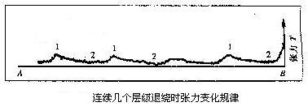
（1）管纱退绕一个层级时纱线张力变化规律
管纱的纱线是分层卷绕的。在退绕速度不变时，采用较高记录速度作出的图形见图。
管纱层级顶部：直径小，气圈旋转ω大，退绕张力↗大
管纱层级底部：直径大，ω↙小，退绕绕力↙小。
图中可看出，退绕一个层级时，纱线张力绝对值变化不大
（2）整只管纱退绕时纱线张力的变化，如图。
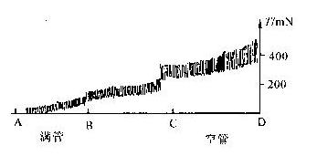
满管→空管，随着退绕的进行，管纱裸出部分逐渐增加，纱线对纱层表面及空管表面的磨擦纱段逐渐增加，使纱线张力逐渐增大。
举例P10，满管—空管：A（满管、张力小，三节）—B（稳定二节气圈，50%）—C（稳定单节，100%）—D。
为了减小纱与纱管表面磨擦力，纱管做得较光滑，但为防止纱圈脱落，纱管表面刻有浅槽。
（二）张力装置引起的张力：
管纱的退绕张力很小，例27.7tex棉纱，v=450m/min时，张力仅98mN若以这样的力卷绕，筒子将极其松软，成形不良，断头易嵌入纱层中，不利找头必须配置张力装置使纱线张力增大。
1．张力装置的作用及对其要求：
（1）作用：给纱线适当的附加张力，可使纱线卷绕成成形良好，卷绕密度适宜的筒子。（2）对张力装置的要求：
a．给予纱线的附加张力要均匀，不扩大波动幅度。
b. 接触面光滑，不致刮毛纱线。
c. 结构简单，便于调节，以适应不同特数纱线
d．不易积聚飞花杂质，且便于清扫。
e．有一定张力自动补偿作用，如张力波动过大时，可自动调节对纱线的磨擦作用。
2．张力装置作用原理：
利用张力装置对纱线的磨擦来使纱线获得必要的张力。
根据纱线通过磨擦表面状况不同，可分为累加法和倍积法二种类型。
（1）累加法：
纱线通过两个互相紧压的平面，因磨擦而获得张力，这一工作原理称为累加法。
T₁= T₀+2f₁N₁(圆盘对纱的正压力)
T₂=T₀+2f₂N₂=T₀+2f₁N₁+2f₂N₂
当通过几个张力圆盘时：
Tn=T₀+2f₁N₁+2f₂N₂+……2f_{n}N_{n}
优点：不扩大纱线张力的波动幅度，从而降低了纱线张力差异的相对值。
缺点：当粗结及杂质通过圆盘时，会冲击张力盘短时间离开纱线，会造成纱线张力波动，速度越高，张力波动越大。
（2）倍积法：当纱线在张力装置中绕过一个曲面，纱与曲面间的磨擦而获得张力。
根据欧拉公式：T=T₀·e^{fα}
T₀—进入曲面之前的张力
e—自然对数之底（≈2.718）
f=纱、磨擦表面之间的摩擦系数。
α—磨擦包围角
优点：不会因纱上粗节，杂质导致张力波动
缺点：会使纱线原有的张力波动幅度增大。
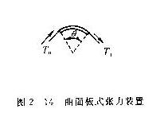
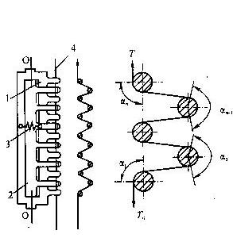
图2-15 门栅式张力装置

三、影响络筒张力的因素：
1．导纱距离
导纱距离不同时，从满管到空管退绕过程中，纱线张力变化情况。（如下图）
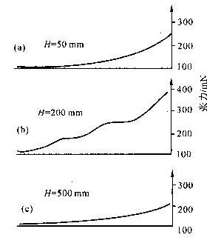
图（a）H=50 mm 满管→空管，一直保持单节气圈，张力小→大，但波动幅度不大。
图（b）H=200mm，满管→空管，五节气圈→减为1节，气圈节数的改变，张力增大，大到4倍，出现张力不匀现象。
图（c）H=500mm，满管时十一节气圈，退到管底时仍保留三节气圈，张力波动小。
据以上分析，导纱距离以短或长为适宜。普通槽筒络筒机：太短或太长均不利于换管。目前80~100mm。
自动络筒机：采用较大距离。
2．络纱速度对纱线张力的影响
络纱速度↗ →气圈回转ω角速度↗相应ω↗由于空气阻力影响气圈形状变化—磨擦纱段↗包围角α↗→分离点张力T↗→络筒张力随T增加。
3．纱线线密度对纱线张力的影响。
单位长度纱线的质量。纱线细度对纱线张力的影响：
线密度大→退绕中气圈质量大→产生离心力大→从而形成的纱线张力越大。
4．纱路曲折度对张力影响
纱路：纱线从管纱到筒子所经路径
倾角：纱路通道与管纱轴线间夹角
倾角大→纱与导纱机件磨擦包围角大→增大纱线张力波动幅度。
倾角小→纱路曲折度小→纱线上磨擦力及附加张力小→可减少纱线磨损，减少断头。
四、均匀络筒张力的措施：
研究纱线退绕张力的目的：
纱线在高速络筒条件下，保证纱线具有均匀的络筒张力，能够保证纱线顺利退绕。
1．合理导纱距离 （根据实验数据绘示意图）
普通槽筒络筒机，手工换管接头，导纱距80~100mm，适宜于中低速络筒。
自动络筒机：换管自动化，长导纱距离。
2．安装气圈破裂器（或控制器）
安装在管纱顶部与导纱器之间。
目的：通过改变气圈形状，减小磨擦纱段对管底纱层的磨擦包围角，因而达到减小张力波动幅度，减少退绕张力及脱圈断头。
常用几种气圈破裂器图。
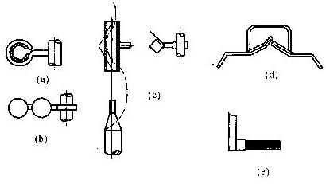
重点介绍：跟踪式气圈破裂器，日本村田No.7-Ⅴ每个管纱退绕部位安装一个可随管纱退绕点一起下降的跟踪式气圈控制器，以控制气圈形状，减小磨擦纱段的增长，全过程退绕张力保持均匀，抑制脱圈减少高速络纱时毛羽的产生。
3．改变细纱管结构
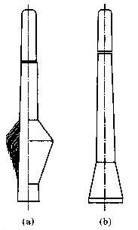
通常细纱管卷绕结构（a）图。退绕速度不变情况下：
退绕直径减小—气圈ω↗磨擦纱段↗纱线张力剧增。—张力波动幅度大。改为细纱管管底直径逐渐增大（b）图。退绕到管底时直径变化小，张力均匀，从而减少脱圈。

第三节 清纱、结头与定长
络筒工序的任务之一就是清除纱线上的粗细节、尘屑及杂质等纱疵。新型织机的广泛应用，对清除纱疵提出了更高要求。纱疵清除之后，就需重新接头，接头质量好坏对后道工序生产影响极大。如接头不良或结头过大，结尾过长，就又会形成一个新的疵点。因此从产品质量角度出发，纱线的清洁与打结是非常重要的。
一、纱线的清洁：
纱线上的疵点是由清纱装置鉴别的，其作用就是清除纱线粗细节和杂质。
1．机械式清纱装置：分板式（30%左右）及梳针式（60%左右）。缝隙为1.5d~2.5d，过大，效率低；过小，刮毛。（如下图）
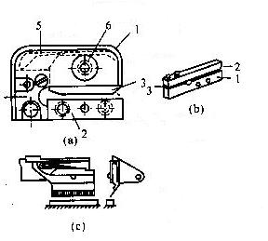
适用于普通槽筒络筒机，适用于低档纱线的络筒。
2．电子式清纱装置： （无接触检测，不损伤纱线）（如下图）
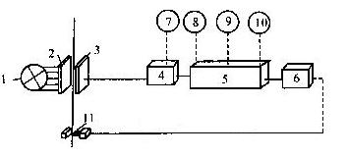
电子清纱器是通过一种带有专门检测头的电子设备来清除纱疵，对纱线的粗细度和长度两个方面进行检查，检测准确，调节方便，清除效率高。80%左右效率。
（1）光电式电子清纱器：（如下图）
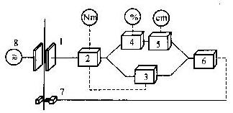
光源：红外发光管，可避免可见光干扰。光电式电子清纱器将纱疵的直径和长度两个几何量，通过光电转换系统，经放大器、鉴别电路（双纱设定电路、长度设定电路）以及驱动电路（控制剪刀）)切除纱疵。
光电式检测：纱线的影像（侧面投影）,扁平状纱疵可能被漏切，但检测信号不受环境温湿度及纤维种类影响。
（2）电容式电子清纱器：
检测单位长度纱线的质量。
纱线—两块金属板组成的电容器—质量/单位长度变化时（粗、细、杂质等）电容量随之变化—信号传给放大器—经鉴别电路—驱动电路—剪刀。扁平纱疵不会漏切，但检测信号受纤维种类及车间温湿度的影响。
（3）电子清纱器在实际生产中，其工艺性能考核指标：
正确切断率= 正确切断数
正确切断数+误切数
清除效率= 正确切断数
正确切断数+漏切数
品质因素=正确切断率×清除效率
正确切断数：按规定纱疵标准切断的纱线数。
空切断率、损坏率、故障率等等。
二、纱线打结：
在络筒过程中，纱线断头（剪断纱、弱强力纱）和管纱用完，必须打结。据统计一个重1.5kg的筒子，一般要产生19~44个结头，结头质量对后道工序的生产效率及最终产品质量的有较大影响。
1．传统接头方式：
①筒子结、②平结、③织布结（适宜较细纱及高密织物，但对光滑的纱，如涤沦或某些混纺纱，易产生脱结）、④自紧结（适宜光滑纱，但结头大，织高密织物，纱纠缠，造成梭口不清，断头）
2．捻接接头方式：
“捻接”术语来源于18世纪的航海业，其原意：把二根绳索头端解松，再用机械作用使其绞合在一起。
采用捻接技术可以从根本上消除传统结头存在纱结子和纱尾的弊病，可使纱线捻接处细度顺利通过电子清纱器，捻接技术按工作原理分为：
① 气动捻接：结构简单、适应性强、广泛采用
② 机械捻接：要求制造精度高，造价贵，未广泛应用于工业生产。利用机械方法将纱头搓捻或包缠在一起。
③ 静电捻接：设备构造复杂，未广泛使用。利用高压电场静电，将纱线纤维吸引松解，再高压静电捻接。
重点讲气动捻接：又称空气捻接。
捻接过程：纱头—高压空气吹松、退捻、搭接—再由反向高压空气吹动使纱头捻合。
加捻及退捻的空气压力一般为0.6~0.8MPa捻接处直径为原纱的1.2~1.4倍，强力为原纱的80%~90%。

第四节 络筒综合讨论
一、络筒工艺参数及选择：
（1）络筒速度：取决于机型，并根据纱线细度、质量及挡车工看台能力等综合考虑实际生产中，引进自动络筒机1000~1200 m/min； 1332MD、GA014，500~750 m/min，v＞600 m/min，应使用气圈破裂器。
（2）导纱距离：普通80~100 mm；自动络筒机采用长导纱距离。
（3）络筒张力：应根据原纱质量、络筒速度及纱线特数等选择张力垫圈及调节张力。在保证筒子成形良好条件下，尽量采用小张力使各筒子卷绕密度及弹性一致。
棉纱的络筒张力＜断裂强度的15~20%。
（4）清纱器的选择：高档：电子清纱器，80%左右。
低档：机械式清纱装置，30~40%
（5）结头形式：普通络筒机一般采用织布结与自紧结，最好用空气捻接器生产无结头纱。
（6）筒子卷绕密度：适宜的卷绕密度有助于筒子成形良好，不损伤纱线弹性。
推荐选用的棉纱卷绕密度：
纱线细度 卷绕密度
tex 英支 g/cm³
96~32 6~18 0.31~0.39
31~20 19~29 0.34~0.42
19~12 30~48 0.35~0.45
11.5~6 50~100 0.36~0.47
二、络筒产量计算：
G_{理}= 60×v×Nt kg/锭·时×锭数/台=kg/台·h
10⁶
G_{实=}G_{理}·η—卷装大小、原纱质量、设备状态、工人操作水平等。
η—国产 65~75%；进口 90%左右
三、自动络筒技术
国内棉纺织厂运行的络筒机大多数为普通型的槽筒络筒机，该机络筒速度低、质量差、自动化程度低、生产效率低、劳动强度大且用工较多。近年来，随着微电子技术和计算机技术的发展，自动络筒技术有了迅猛发展，多功能电子清纱器、捻接器、电子防叠装置、定长装置、电子监测系统的出现，使单纯的络筒技术工序变成了检测和保证成纱质量的重要环节。
1．自动络筒机
（1）国产自动络筒机
设备性能良好，国内应用较广的是青岛宏大纺机公司。
与意大利Savio公司技术合作研制的Espero型，是由变频控制的单锭驱动自动络筒机。
（2）引进的自动络筒机：
生产厂家：
① 德国赐来福Shlafhorst公司Autoconer 138、238、338
② 意大利萨维奥Savio公司RAS-15、Espero、ORION
③ 日本村田（Murata）公司：No.7-Ⅱ、No.7-Ⅴ、No.21C 型。
我国从70年代中期开始引进以上机器，Autoconer138、RAS-15、No.7-Ⅱ。
90年代引进Autoconer238、Espero、No7-Ⅴ。
近年引进Autoconer338、ORION、No.21C。新一代自动络筒机的使用，使络筒质量、生产效率和产量都有了较大提高。与此同时，细络联（细纱机与自动络筒联合）在国外已广泛使用。而我国还很少。将两者联合起来，即将细纱机的落管与络筒机的供管实现自动化操作，为纺织厂的无人操作迈进了一大步。
2．自动络筒机的演变过程：
（1）诞生时为大批锭半自动式。一个打结器要着管100个或更多锭子。η=60%左右。
（2）后来又出现小批锭半自动络筒机。一个打结器负责5~12锭打结。η=80%
（3）发展至今，单锭自动络筒机已广泛使用，一个打结器负责1只锭子，管纱断头能立即得到处理 。η=90%
3．自动络筒机纱路上各主要部件的排列
自动络筒机纱路上各部件的安排不仅与提高络筒速度和机台效率有关，而且对提高捻接质量具有重要作用。
电子清纱器、空气捻接器、上蜡装置是纱路上的三个主要部件。
（1）日本村田：
管纱→上蜡装置→电子清纱器→空气捻接器→筒子
（2）意大利萨维奥：
管纱→上蜡→空气捻接器→电子清纱器→筒子
（3）德国赐来福、日本村田 ： 最合理的纱路排列
管纱→空气捻接器→电子清纱器→上蜡→筒子
4．槽筒
槽筒是络筒机的重要部件，业内人士对自动络筒机上槽筒的改进十分重视。
（1）采用金属槽筒：防锈、散热、抗静电、耐磨均为金属槽槽筒。
（2）采用大直径槽筒：86~98mm、max100mm有利于高速络纱和散热。
（3）采用锥形槽筒：尤其适宜于低特纱（细）为适应不同筒子要求。
（4）采用凸边槽筒：筒管与槽筒间有一定间隙，防止化纤纱熔融。

第二章 整经
第一节 整经筒子架
整经机筒子架，位于机器后方。
一、筒子架的作用及分类：
1．作用
便于按一定规律放置筒子，同时可调节纱线的张力，使纱线单纱及片纱张力均匀。
2．分类
按筒子的补充方式分为：单式、复式筒子架
（1）单式筒子架的特点：
当筒子用完后，可采用集体换筒，目前高速整经机均采用此法。
① 有利于片纱张力均匀。因筒子架尺寸相对较小，前后上下的张力差异较小；采用集体换筒，筒子的尺寸基本一致，所以有利于张力均匀。
② 采用集体换筒，纱线断头率低，有利于高速生产。单式筒子架容量一般为500~848个（整经根数）
（2）复式筒子架的特点：
两只筒子交替供应，一只工作筒子的纱尾与预备筒子的纱头相接，可使生产连续进行，减少仃台时间。但筒纱转换时，纱线张力猛增，易产生断头，且造成张力不匀，占地面积较大，国产1452系列整经机配备筒子架整经根数最多640根。（筒子座数：640×2=1280个）
介绍几种典型筒子架结构：
① 标准固定式：（如下图）
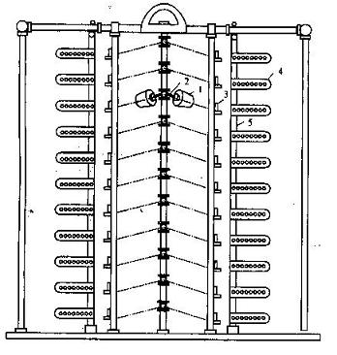
无专门的换筒机构，筒纱用完后，靠人工换纱，所以换筒仃机时间长，一般适用于小批量多品种的色织整经，与分条整经配套。
② 回转式筒子架：
筒子架分成许多组，每组为一个回转型单元。每组有工作筒子、预备筒子，当筒子用完，可通过旋转180°将预备筒子转到工作状态使用，可节省换筒时间。
③ V型循环链式：
纱架内侧为预备筒子，外侧工作筒子，用完后按动按钮，循环链开始工作，将外侧空筒转到内侧，内侧满筒转到工作处，筒子架内侧有较大空地，可存放筒子。15min便可完成换筒工作，省时、减轻工人劳动力强度。
④复式筒子架：工作、预备筒子，张力陡增、断头增多、省换筒时间。
二、断头自停装置：
筒子架上装有断头自仃装置和信号指标灯。当纱线断头，自仃装置发动关车并显示断头位置，便于挡车工找头，防止断头卷入经轴。其灵敏度直接影响整经速度提高。目前国内应用较多的自仃装置有接触式和光电式自仃装置，当然还有一些其它，静电感应式。
1．接触式
纱线是穿过仃经片或仃经钩的，当断头时，仃经片钩会因自重而落下，便接通电路，发动关车，该装置灵敏度较低，车间的飞花灰尘等都有可能使它失灵。（如下图）
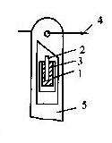
2．光电式
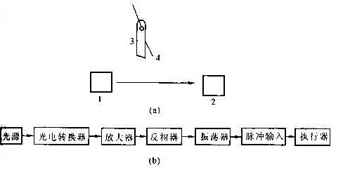

纱线穿过仃经片，未断头时，仃经片位于光路上方，光路畅通。当断头—仃经片下落—挡住光路—光敏接收器便会发出脉冲信号—执行器通过电磁铁发动关车。
第二节 整经张力
整经时纱线的张力对织造工序和织物的质量有重要影响。整经时要求单纱与片纱张力尽量均匀一致。张力过大，纱线会过分伸长，强力与弹性会有损失；张力过小，会使经轴或织轴卷绕不平整。张力不匀，会造成织造时开口不清，会影响织物的外观质量及布面平整度。
一、影响整经张力的因素：
分批整经机：整经张力由单纱退绕张力、张力装置引起的张力、导纱机件磨擦所引起的张力。
1．单纱退绕绕力
筒子退绕时，纱线会形成气圈，气圈的回转速度与表面的磨擦状况，会影响退绕张力的大小。
（1）筒子短片段退绕时张力的变化：
实例：14.6tex纯棉筒纱，整经v=200m/min张力垫圈重3.57g，测出纱线出垫圈时的张力曲线，纱线退绕一个绕纱循环时，筒子大端（底部）磨擦纱段↗大，分离点张力↗大。筒子小端（顶部）气圈高度小，磨擦纱段小，张力↙。
（2）整只筒子纱退绕时张力变化：
满筒：气圈回转速度较慢，磨擦纱段较长，T↗。
中筒：气圈回转速度较快，纱线完全脱离筒纱表面，磨擦↓小，T↙。
小筒：气圈速度再次增大，直径减小，高速回转的气圈所产生的惯性力增大，导致纱线T↗。
2．张力装置产生的张力：
一般情况退绕张力很小，不能满足经轴卷绕密度和良好成形要求，需采用附加张力装置，使纱线具有必要张力。
筒子架上张力装置的作用原理分累加法和倍积法两大类。
书中例举三种张力装置：
（1）垫圈式张力装置：
张力是累加法与倍积法的合成，国产1452型整经机采用（波动大、易冲击）。
（2）双柱压力盘式张力装置
根据倍积法原理增大纱线张力，可用欧拉公式计算（波动大，但无冲击），目前国产较先进的新型整经机CGGA114型整经机采。
（3）无柱双张力盘张力装置
采用减震与弹簧加压方式，将动态张力附加值减少到最小，利用双园盘积极回转，防止了飞花积聚，是目前设计较合理。瑞士贝宁格Benninger
（4）单盘无柱式、压辊式和双罗拉式（Hacoba）
3．导纱距离对退绕张力的影响：
整经时的导纱距离指筒管顶部在导纱瓷眼间距，当导纱距离不同，纱线的平均张力发生变化。实践表明，存在着最小张力的导纱距离。若大于或小于此值都会使平均张力增加。这是因为导纱距离越大，退解气圈的质量越大，则气圈的离心惯性力越大，则张力增大；导纱距离小，纱线与筒子表面的磨擦纱段增大，则张力增加。
通常导纱距离范围是140~250mm
4．筒子分布的位置对张力的影响
筒子在筒子架上的分布上有上、中、下和前、中、后等不同位置，不同的位置纱线所经过的路径不同，绕过各导纱机件（导纱瓷眼、导纱辊）时包角不同，造成纱线片纱张力不匀，有差异。
通过实测：上下层大于中层。张力装置势圈重量均为恒定时，后＞中＞前。
1452型整经机为例，不同位置的筒纱要选用不同的垫圈重量（附加张力装置）。采用分段分层配置张力圈的原则，分段分层多，片纱张力差异小，但管理不方便，具体根据筒子架规格及产品品种而定。
二、均匀整经张力的措施：
1．采用集体换筒方式
选用单式筒子架集体换筒，使每根经纱退绕张力一致，保证片纱张力均匀，筒子定长准确。
2．分段分层合理配置张力垫圈装置
前排重于后排，中层重于上下层，保证片纱张力均匀。
3．采用合理的穿纱方法
从筒子架子上引出的经纱需合理穿入伸缩筘或分条机上的后筘，常见穿纱方法：分层穿法，分排穿法，混合穿法，各有优劣，实际生产中要根据产品要求，既要保证纱线张力均匀，又要考虑操作方便。
4．适当增加筒子架到车头之距
可减小纱线与伸缩筘的曲折角，减小对纱线的磨擦，使片纱张力均匀，也可减少经断被卷入经轴的现象。一般筒子架—车头车距大于3500m，距离过大会增加档车工操作行走距离。
5．采用恒线速整经
经轴由空—满，采用恒线速，张力波动小。
6．加强生产管理，保持良好机械状态
对设备各部分要进行定期保养、维修和校正。

第三节 整经的卷绕
一、整经的卷绕：
卷绕部分是由伸缩筘、整经轴及传动部分组成，经纱按一定顺序均匀穿入伸缩筘使纱线排列均匀，卷绕过程中伸缩筘左右往复运动使纱平行均匀卷绕在经轴表面，纱线互不嵌入。动程0~40mm。
整经轴卷绕直径的增大，传动系统若以相同转速传动经轴转动，势必使经轴线速度增大，张力增大，故卷绕密度不均匀。为保证经轴的卷绕张力及卷绕密度均匀、适宜，要求卷绕过程恒线速、恒张力、恒功率。（如下图）
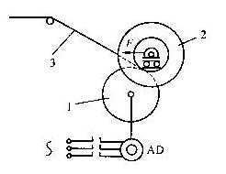
传动整经轴的方式不同，主要分为二两类：
1．滚筒磨擦传动整经轴的卷绕（国产1452型整经机）
由电机传动滚筒转动，磨擦带动紧压在其表面的经轴以恒线速转动，使纱张力恒定。但是由于滚筒与经轴的圆整度和动平衡存在差异，工作时会产生跳动，造成经轴成形不良，从而也限制了整经速度的提高。
1452型：200~350m/min。
纱线断头时，由于惯性力较大的滚筒不能立即仃车，断头便卷入经轴，启动时纱线会受磨损。
2．电动机直接传动整经轴的卷绕
多用于高速整经机 max 1200m/min；500~600m/min。
常见形式有三种：
①直流电机传动，可控硅无级调速；
②静液压式传动，利用液压无级变速的油马达传动经轴；（如下图）
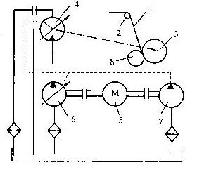
③由变频调速交流电机传动经轴。
二、整经的加压：
加压装置的作用：使经轴成形圆整，卷绕密度均匀。不同类型的整经机，所用加压方式不同。
1．普通型整经机：悬臂式重锤式加压，目前已淘汰，
机械式水平加压（如下图）
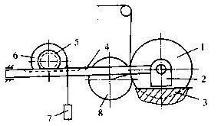
2．新型高速整经机：液压式水平加压
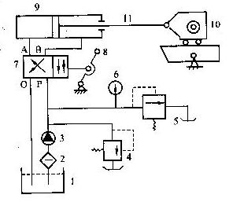

液压式压辊加压（如下图）
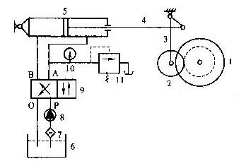
液压式压辊加压，是目前较为理想的一种加压方式，特点：加压均匀，便于调节，可自动控制。
经纱绕过导纱辊后卷绕在经轴上。经轴主动回转，为了保证恒定的整经速度及纱线张力，随着经轴卷绕直径的增加，其转速应逐渐降低。在经轴卷绕过程中，压辊沿水平方向给经轴以一定的压力，以保证一定的卷绕密度。通过油路可调节油缸前后腔内的油压使活塞杆运动，再通过连杆运动，控制压辊对经轴的压力，使其保持恒定。

第四节 整经综合讨论

一、分批整经工艺参数：
1．整经张力
影响整经张力的因素：纱线的种类、号数、整经速度、筒子尺寸、筒子的分布情况及伸缩筘穿法等。
整经过程中，要求纱线张力均匀，并且在保证经轴卷绕密度适宜情况下，尽量采用小张力，以保证纱线的弹性和强力。
整经速度越高，纱线张力越大。
在配置整经张力时，应按照分段分层配置原则，以保证纱线片纱张力均匀。
实际生产中进行测试结果表明：纱号越粗，速度越高，纱线的张力越大，所以应配置较轻的张力装置。
2．整经速度
整经速度的确定必须考虑设备能力，纱线的质量、整经头份、筒子质量等因素，应以充分发挥设备能力，优质高效为原则。
普通整经机：1452G型 200~350m/min η=55~65%
高速整经机：max=1200m/min（进口）、1000m/min（国产）
v_{实}=500~600m/min
当半成品质量较好时，整经断头少，生产效率可达60%左右，而当质量下降时，断头会大幅增加，生产效率就会大幅降低，此时整经高速达不到应有的效果。应考虑适当降低整经速度，减少断头，提高效率。
3．整经根数
应以总经根数为依据，根据筒子架容量的大小来确定整经轴个数，整经根数应尽可能以多头少轴为原则。同时每个轴根数应尽可能相等，若有差异一般不应超过+4根。这类轴的数目在每一批中，通常应控制在2只以内。
二、分条整经的工艺参数：
除包括整经张力，整经速度外，还有整经条数、条宽、倾斜角和导条位移等。
1．斜度板倾角和导条位移
分条整经的工艺过程较分批整经复杂，在第一节课已讲过，整经过程包括两个阶段即：条带卷绕成形（核心部分）；倒轴卷绕成织轴。
在分条整经机上斜度板倾角α和导条位移h是影响织轴卷绕成形的两个重要参数。
分条整经在卷绕时，为保证纱圈稳定，每一个条带截面呈平行四边形结构，卷绕第一个条带，纱圈是由大滚筒头端的具有斜度的圆锥支持，以后各条带又分别以前面条带为依靠卷绕。
在卷绕每一个条带时，靠定幅筘的横移来引导条带向圆锥方向稳动，以形成稳定的平行四边形结构。
∴保证条带成形良好的关键就是α和h。
在实际生产中，由于设备型号不同，通常α和h的调节有以下三种形式：
① 选择h值后，计算调节α值。
② α角固定后，调节h值
③ α、h同时调节。
无论用何种方式，目的是使实际卷绕的条带的倾角与斜度板倾角完全吻合，以保证条带截面为平行四边形。纱圈结构稳定。推荐值α=10～25°之间。
2．工艺计算
分条整经的工艺计算包括：
整经条带数J、每条带经纱根数I、条带宽W、整经长度L，在正式计算前应准备好原始资料和数据：总经根数、边纱、色经循环、织轴宽度及筒子架容量等。
三、整经的产量计算：
整经机的产量是指单位时间内整经机卷绕纱线的质量，分理论产量G_{理}和实际产量G_{实}
G_{实}=G_{理}×η
η—时间效率（原纱质量，工人操作水平，机械状况，管理水平等）
（1）分批整经的产量：
G_{理}= 60×v×M×Nt （kg/h·台）
10³×10³
G_{实}=G_{理}·η （55～65%）
M—整经根数 Nt—纱号
（2）分条整经的产量：
G_{理}= 60×v₁v₂×M_{总}×Nt （kg/h·台）
10⁶×（v₁+n·v₂）
v₁—滚筒线速度（m/min） v₂—织轴线速度（m/min）
M_{总}—织轴总经根数 Nt—纱号
n—整经条带数
或经验公式：
G_{理}= v₁×60×每条经纱根数×Nt ×η
10⁶×1.4（经验统计数据，因考虑再卷速度V₁打七折）
四、整经技术的发展趋势
1．传统整经机的技术特点：
（1）筒子架容量小：根据锭距不同，630×2 ，576×2，复式筒子架。
（2）张力装置为垫圈式或单圆盘式：调节复杂且不准确，张力波动大。
（3）断头自停装置不够灵敏。
（4）刹车机构为机械式，反应慢，断头易卷入。
（5）经轴卷装容量小，速度低，幅宽窄，无法与新型织造设备相配套。φ700×φ260 180cm。
（6）自动化程度低，传动及加压方式均无法满足高速、均匀卷绕的要求。
传动：滚筒磨擦传动经轴进行卷绕。
加压：悬臂式重锤加压，正压力不匀，成形不良。机械式水平加压。
2．新型分批整经机的技术特点：
（1）高速度、大卷装、高自动化
① 高速度：Vmax=1000m/min 国产
Vmax=1200m/min 进口
特殊：Hacora NZB型 1500m/min
实际生产中：500~600m/min
与纱线质量关系很大，不可单纯追求高速度。
充分发挥设备能力，优质高效为原则确定速度
② 大卷装：
经轴盘头：φ800～1000，max:1400mm
CGGA114：φ812×φ214 （1452型：φ700×φ260）
③ 高自动化：
机、电、气、液一体化程度较高。机器传动、制动、上落轴等均自动控制，对于生产工艺参数，如产量、速度、仃台、效率等可随时由计算机整理存储。
（2）采用直接传动的方式
由于取消了大滚筒，减少了经轴的跳动，消除了启动和制动时对纱线的摩损，提高了产品的质量。
为了保证恒定的整经速度，在整经时，经轴的转速是随着卷绕直径的增大而逐渐降低的，目前广泛采用变速电机直接传动经轴进行卷绕。
（3）高效制动方式：
新型高速整经机多采用液压式、气动式制动方式，制动力强，作用可靠，可有效防止断头卷入经轴，且使经轴、压辊和导纱辊同步制动，能适应高速大卷装需要。
（4）采用集体换筒的单式筒子架
有利于片纱张力均匀。并在筒子架上备有高效换筒装置，可有效节约换筒时间，以适应高速生产的要求。
（5）新型张力装置
张力装置：单盘无柱式（双盘） 压辊式张力装置
效果优于垫圈式张力装置
① 超张力剪断装置：张力超过设定值时自动切断纱线。
②电子式张力装置：每根纱设张力传感器，可对张力随时进行反馈控制，保证片纱张力均匀。
（6）普遍采用水平加压及压辊后退装置
液压式压辊加压方式，水平加压方式使经轴成形圆整，卷绕密度均匀。施加的压力与经轴直径与质量无关，为防止仃机时压辊对纱线的磨擦，采用经轴、压辊同步制动，仃机时，压辊自动脱离经轴，以免摩损纱线。
（7）采用精密伸缩筘：
该装置可使伸缩筘左右上下摆动，从而使纱线排列均匀，并避免纱线定点摩损筘齿。
3．新型分条整经机的主要技术特点：
（1）计算机控制：
分条整经机上由于计算机控制的广泛应用，大大方便了挡车工的操作，提高了机器的自动化程度，简化了机械结构，改善了设备的控制精度，从而保证了织轴的质量。
通过计算机控制，新型分条整经机可自动调速，自动调节整经长度，并可自动完成变换条带的一些操作过程。
对于有关的工艺参数，（如每条带根数、宽度、整经长度、卷绕密度等）均可由计算机系统计算出来，并可随时查看修改。
（2）导条器的移动量控制实现高精度无级调整。
要使纱线在大滚筒上卷绕成形良好，必须保证导条器移动量h，滚筒半圆锥角α和每层纱平均厚度e配合良好。
在新型分条整经机上，α角为固定不变的，可利用传感器采集数据，经计算机处理后可算出纱层的平均厚度e，h值便确定。
（3）整经和倒轴张力的动态控制：
在普通型分条整经机上，滚筒的转动以及倒轴时织轴的回转均采用固定转速，所以随着卷绕的进行，纱层厚度的增加，线速度便逐渐加快，造成纱线张力发生变化。而新型高速分条整经机滚筒与织轴均采用无级变速传动，使整经及倒轴时纱线线速度始终保持不变，使卷绕张力保持恒定。
（4）两种分条整经机机械结构区别：
普通分条整经机：滚筒为木制，称木框，α角可调节，筒子架、分绞架下有导轨是移动的，滚筒是固定的，同时定幅筘和织轴也是可移动的，机构复杂。
新型分条整经机：滚筒为高强度薄壁钢制滚筒，锥角固定式，克服可变α角造成的张力不均及多边形现象，条带卷绕过程中，筒子架及倒轴部分是固定的，滚筒做横移。
第三章 浆纱
第一节 浆料
浆料种类很多，按其作用分二大类：
黏着剂——具有黏着力的材料，基本材料，称主浆料。
助剂——促进黏着剂发挥作用，并提高和改善浆液、浆膜的工艺性能，提高浆纱质量。
一、黏着剂：天然黏着剂、变性黏着剂、合成黏着剂
生产厂常用三大浆料：淀粉（变性淀粉）、PVA、丙烯酸类
1．淀粉：
作为主黏着剂在浆纱工程中已有很久历史，提取植物根、果实和种子。
马铃薯淀粉：颗粒大，糊化、分解呈椭圆状
甘薯、木薯、橡子淀粉：卵状颗粒
玉蜀黍、米淀粉：不规则多面体
小麦淀粉：大小不等圆珠状颗粒。
（1）淀粉化学性质
是一种高分子化合物，由葡萄糖缩聚而成（C₆H₁₀O₅）_{n}，n为聚合度。
根据化学结构不同分为：直链淀粉、支链淀粉
直链淀粉：是由葡萄糖基间以α-1，4甙键联结而成的，大分子呈直链状态。
支链淀粉：是由葡萄糖基除以α-1，4甙键还有α-1，6甙键联结的，大分子呈分枝状。
直链淀粉：是一种可溶性淀粉，能溶于热水，水溶液不很黏稠，不成糊状，易聚沉，温度下降时凝成凝胶体。
它形成的浆膜具有良好的机械性能，浆膜坚韧、弹性好，遇I₂变蓝色。
支链淀粉：难溶于水，是一种不溶于水的淀粉，遇热水作用成糊状、黏度高，温度下降时，不易凝冻，遇I₂变紫色，成膜比较脆弱。
淀粉浆黏度主要是由支链淀粉形成的，使纱线吸附足够浆液量，保持一定浆膜厚度。相辅相成，各起一定作用，支链含量高。
上浆特性：性能指标主要有：
① 水溶性（包括糊化）；② 黏附性（或称亲和性）；③ 黏度；④ 成膜性；⑤ 浸透性；⑥ 可变性（或称改性）；⑦ 与其它浆料混溶性
（2）淀粉浆液的上浆特性：
① 糊化：
一般淀粉含多量支链淀粉，不溶于水。常温下，吸收少量水分子，略有膨胀，当温度逐渐升高时，吸收水分数量增大，体积逐渐膨胀，继续加温，淀粉粒子开始破裂，直链淀粉从颗粒中流出，并溶于水中，此时为糊化开始温度，当温度继续升高至淀粉颗粒充分破裂，支链淀粉分散于水中，淀粉液变成具有黏性的黏稠物，黏度大致稳定下来，此时为完全糊化温度。
为稳定上浆质量，控制浆液对纱线的被覆和浸透程度，经纱上浆宜处于完全糊化阶段，即浆液黏度稳定阶段。
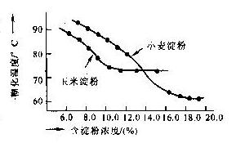
由上图可看出：通过实验可以看出：
淀粉液浓度↗，糊化温度↙，易糊化。
② 黏度：黏度稳定，上浆量稳定。
开始加温，黏度迅速上升，达最高值时，持续升温，黏度下降→逐步趋于稳定。
淀粉的黏度大，但热稳定性不够好。
③ 浸透性：
淀粉浆未经分解作用，在完全糊化阶段黏度过大，浸透性很差。须经分解剂分解作用Na₂SiO₃。此后，浆液分解、糊化加快、黏度稳定，且浸透性好。
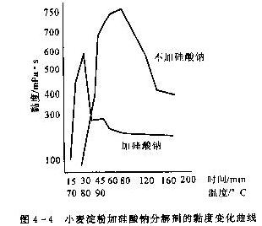
④ 黏附性：黏附纤维的性能，以黏附力大小表示。
淀粉浆：对棉纤维、粘胶纤维等具有好的黏附性；合成纤维，如涤沦长丝等黏附差。
⑤ 成膜性：
指浆膜的吸湿性、耐磨性、耐曲屈性、抗拉强度及断裂伸长等。淀粉浆比较脆硬，手感粗糙，浆膜强度大、弹性差、断裂伸长小。
淀粉浆耐磨及耐曲屈性不如其他浆料，一般需加助剂减磨剂与柔软剂。（滑石粉和油脂）
淀粉浆优点：淀粉是天然高分子聚合物，由于其大分子中含有较多羟基，所以对纤维素纤维具有良好亲和作用。资源丰富、价格低廉、对环境无污染。
淀粉浆缺点：黏度大、不耐热、热稳定性差、对合成纤维黏着性差、成膜性相对比较差一些。
2．变性淀粉
鉴于以上介绍天然淀粉存在诸多缺陷，人们对其进行改性处理，以各种天然淀粉为母体，通过物理和化学或其他方式，使天然淀粉的性能发生显著变化而形成的产品称为变性淀粉。
天然淀粉大分子结构中的甙键及羟基是制取各种变性淀粉内在因素。甙键与羟基是化学活泼性较高的键型与官能团。位于葡萄糖基的C原子上的羟基，可进行氧化、醚化、酯化及胺基化等化学反应。
变性淀粉的发展经历了三个阶段，目前实际生产中第二、三阶段变性淀粉的应用不及第一阶段氧化淀粉、酸解淀粉广泛。
① 转化淀粉；② 淀粉衍生物；③ 接技淀粉
_{[O] [O]}
（1）氧化淀粉： —CH₂OH —CHO —COOH

分子变短，聚合度下降，—OH（甙键）对氧化剂很不稳定
氧化淀粉上浆性能：
黏度低，流动性好，浸透力强、粘着性较好，可溶性良好，吸湿性适当，低温时基本上无疑冻，黏度较原淀粉稳定。形成浆膜比较坚韧，氧化淀粉对棉纤维的黏附性也有提高，可做高支高密纯棉产品经纱上浆主浆料。与合成浆料PVA、丙烯酸酯类浆料混合使用，用于T/C、T/R、T/W等混纺纱上浆可弥补合成浆料再黏性及价格高的缺点。
（2）接技淀粉：
新型变性淀粉，当前变性淀粉开发的重点。由天然淀粉高分子化合物与合成聚合物用化学键彼此联结而成的一种共聚物。它是由淀粉分子链与合成高聚物分子链两部分组成，其浆料兼具淀粉与合成浆料二者的特点，互相取长补短，从而提高了天然淀粉的使用价值，并扩大应用范围。价格又远低于合成浆料，而且接枝前后依然可进行变性，从而显著提高对疏水性合成纤维的黏附性。且成膜性良好，同时浆膜的弹性、伸度和黏度稳定性均有较大提高。也可全部或大部分代替合成浆料，可作主体浆料，甚至可单独上浆。
接枝淀粉：热塑性、水溶性、其他功能性
变性淀粉还有许多种类，与天然淀粉相比它在水溶性，黏度稳定性，对合纤黏附性、成膜性、低温上浆等方面均有不同程度的改善，目前天然淀粉的使用量已越来越少，而各种变性淀粉的用量正迅速增加，具有广阔发展前景。
3．聚乙烯醇（PVA）：
PVA是聚醋酸乙烯通过甲醇的作用，在甲醇中进行醇解的产物。其化学结构视醇解度而异，醇解度：聚醋酸乙烯中醋酸根被羟基所取代的程度。
完全醇解PVA CH₂-CH _{n}
OH
部分醇解PVA CH₂-CH CH₂-CH

_{OH} x y
COOCH₃
在市场上用作浆料的PVA规格：x:y=88:12（部分醇解型）；x:y=95:5(中等) x:y=98:2（完全）。
结构上的差异会显著影响PVA的各种性能。
PVA的主要上浆性能：
① 水溶性： 完全醇解的PVA，水溶性较差；部分醇解的PVA水溶性良好。
② 黏度： PVA水溶液黏度与其聚合度、浓度、温度、醇解度等有密切关系。随着聚合度、浓度的升高，其黏度升高，而随温度升高而降低。其它条件相同时，醇解度为87ml%时，PVA黏度最低（实验测试曲线）
③ 浸透性： 一般认为PVA是一种理想的被覆材料。但它的浸透性也较好，超过淀粉浆及CMC。
④ 粘附性： 不同醇解度的PVA对不同纤维的粘附性存在差异，完全醇解PVA对亲水性纤维具有良好粘附性，而部分醇解PVA对疏水性纤维具有较好的粘附性。
⑤ 成膜性： 成膜性良好，形成的浆膜“坚而韧”。其浆膜具有弹性好，断裂伸长大，断裂强度高，耐磨性好，是现有浆料中浆膜性能较好的浆料。
⑥ 吸湿性：较好。
但是PVA浆膜分纱性较差，干分绞时分纱阻力较大，浆膜易撕裂，毛羽增加。使用时往往加入部分浆膜强度较低的黏着剂（如：丙烯酸类、变性淀粉）。
由于PVA生物降解困难，造成对环境污染，国外许多国家从环保角度出发，已禁止使用PVA，但我国仍在使用。目前号召少用或不用PVA浆料，逐渐用变性淀粉与丙烯酸类浆料取代PVA。
4．丙烯酸类浆料：
以丙烯酸类单体为主体，通过加成聚合反应合成的匀聚物、共聚物或共混聚物的总称。
R
通式： CH₂—C

_{COOR} n
基团上R、R’不同，性质存在差异
分为三大类：酸盐类、酰胺类、酯类
目前供纺织厂上浆使用的较著名的丙烯酸类浆料达几十种，系列产品可达数百种，重点介绍应用较多的聚丙烯酸甲酯（PMA）的特点及上浆性能：
水溶性较好，恒温下黏度比较稳定，其大分子中含有酯基，对疏水性合纤具有良好的黏附性，特别是对聚酯纤维（即T）。形成的浆膜光滑、柔软、延展性强，且对环境污染小。
PMA可作为一种辅助黏着剂使用，在T/C纱上浆时，与PVA混用，以提高混合浆对T的亲和作用，同时改善PVA浆膜的分纱性能，使浆膜光滑完整。
但PMA吸湿性强，浆膜再黏性大，形成的浆膜“软而不坚”。在车间湿度较大时纱线易相互黏结，造成开口不清，影响织造效率，只能作为一种辅助浆料使用。
5．羟甲基纤维素纳（CMC）
是纤维素衍生物，应用较多的一种浆料。
CMC具有良好的吸湿性、乳化性和扩散性，并具有较好的成膜性，其断裂伸长、耐磨性及耐曲屈性均优于淀粉而且浸透性好，分纱性能优良，上浆率低，调浆操作简单。
缺点是浆纱手感较软，浆出的纱刚性小，湿度大时浆膜发黏，对疏水性合成纤维黏附性较差。因CMC的主要原料为一氯醋酸，而它又是以食用粮食为原料，所以大量使用受限制，只能与其它浆料混合使用，以改善上浆性能。
三大浆料浆膜性能比较：对浆膜静态测试
① 断裂强度：淀粉＞PVA＞CMC＞丙烯酸类
② 断裂伸长：丙烯酸类＞PVA＞CMC＞淀粉
③ 耐磨性：PVA＞丙烯酸类＞CMC＞淀粉
④ 柔软性：丙烯酸类＞PVA＞CMC＞淀粉
⑤ 黏附性：亲水性纤维（淀粉、CMC、完全醇解PVA）
疏水性纤维（丙烯酸类、部分醇解PVA、变性淀粉）
二、助剂：
促进黏着剂发挥作用，并提高和改善浆液、浆膜的工艺性能，提高浆纱质量，无自黏性，对成膜性和黏附性起消极影响，配方用量受限制，不易多用。
主要助剂：
① 淀粉分解剂：
淀粉浆黏度大，浸透性极差，必须经分解剂分解作用，使黏度↙，浸透性↗。
常用分解剂：NaOH、Na₂SiO₃ 见图4-4
分解及糊化较快，浆液在较长时间保持黏度稳定。
② 浸透剂：
以湿润浸透为主的表面活性剂
多数用于疏水性合纤上浆、棉纤维部分也用，主要有土耳其红油也叫太古油、平平加O。
③ 柔软剂
主要是淀粉浆使用，弥补其浆膜粗糙，脆硬等缺点。用作柔软平滑剂的物质很多，大体可分为蜡类、油脂类、表面活性剂类和合成油类，主要有牛羊油、肥皂、油脂等。
④ 减磨剂：使纱线表面平滑，降低纱摩擦系数，主要有滑石粉、膨润土等。
⑤ 抗静剂：合纤的吸湿性和导电性差，易产生静电，可使纱线松散，毛羽竖立，影响织造，易吸尘。常用抗静电剂MPN、静电消除剂SN；
⑥ 防腐剂：常用2-萘酚氧化锌
⑦ 润滑剂；⑧ 吸湿剂；⑨ 消泡剂
第二节 浆液配方与调制
把浆料和水调制成浆液是全部上浆工艺的基础，目前，用一种浆料调制的浆液还很少，通常是由二种或二种以上浆料混合调制而成。
配制的浆液要求：分散均匀混合，性质稳定。
一、浆液配方设计：
包括：选择正确的浆料组分；确定合理的配方比例，配方表示方法有二种：
a) 黏着剂100，其他助剂则以对黏着剂的百分比来表示。
b) 主黏着剂100，其他材料占主黏着剂的百分比来表示。
浆液配方设计的方法：一般先根据理论和经验资料确定几个初步方案，经浆膜、浆液实验确定一个优选方案，先进行小批量生产。取得数据后，对原配方进行修正，再投入大规模生产。
1. 浆液组分的选择时应遵循的原则：
（1）根据纤维种类选择浆料：
根据经纱纤维种类与黏着剂的相溶亲和性来选用浆料。
“根据相溶相似原理”两种物质具有相同结构的基团时，它们便具有较好的相溶亲和性，彼此之间便有一定的黏着力。
纤维素类纤维如棉、黏胶纤维、醋酸纤维等都有含有羟基，与同样含有羟基的浆料如淀粉、变性淀粉、PVA、CMC和褐藻酸钠的黏着力很大。
涤棉纱的浆料一般为混合型的，混合浆料中包含了分别对亲水性棉纤维和疏水性涤纶纤维具有良好亲和性的完全醇解PVA、CMC和聚丙烯酸甲脂。采用单一黏着剂部分醇解PVA同样可行，因它即含有羟基又有疏水性的酯基，对T/C纱具有强黏附性，也可用淀粉或变性淀粉代替混合浆中的部分PVA，可降低成本又可以改善浆膜分纱性能。
（2）根据纱密度及品质来选择浆料：
细特经纱所用原料较佳，弹性及断裂伸长大毛羽少，但强度较低，上浆应以浸透增强为主，要求上浆率较高。粗特经纱，强度较高，但毛羽相对多些，应以减摩被覆为主，以浸透为辅，一般上浆率设计得低些。
（3）根据织物组织和密度来选择浆料
织物组织不同，织造时单位长度经纱所受磨擦次数不同。在其它条件相同情况下，平纹比斜纹磨擦次数多，因此织造平纹织物时上浆率应比斜纹大。
府绸经密＞平布，上浆率大。
2．浆液配方比例的确定：
浆料组分已确定→各种成分的配比。
目前，受纺织工艺研究水平限制，一般都是依靠工艺设计人员丰富的生产实践经验和反复工艺实验，才能较好地完成浆料配比优化工作，同样的产品，同样的经纱，在不同生产厂、浆料的选择与配比不同。
纯棉纱：采用淀粉浆上浆成本低、上浆效果好，对环境无污染。
细特高密织物（府绸、防羽绒布）：经常采用以淀粉为主的混合浆或变性淀粉或纯化学浆，其上浆率低一些。
涤棉纱：选用以PVA为主的化学浆料或混合浆料，逐渐用变性淀粉取代部分PVA。
二、浆液的调制：
调浆设备：调浆桶、供应桶、输浆泵、输浆管、计量和测量用具等。
调浆间布置图：排列整齐、操作方便、各桶间浆液可相互周转、管道布置要合理。
浆液调制方法：
定浓法：通过调淀粉浆浓度来控制无水淀粉含量；
定积法：以一定体积水中投入规定质量的浆料来控制浆料含量。（合成、变性黏着剂）
调浆时必须做到“六定”：定投料质量、定调浆体积（浓度）、定黏度、定温度、定时间、定PH值。
三、浆液质量指标及其检验：
浆液质量指标主要有：浆液含固率、淀粉的生浆浓度、浆液粘度、酸碱度、温度、淀粉浆分解度、浆液黏着力和浆液力学机械性能等。
1．浆液含固率：直接决定浆液粘度，影响经纱上浆量
C= A ×100%
B
A—浆液中各种黏着剂+助剂的干燥重量
B—浆液质量
烘干法—水浴锅→烘箱→恒重冷却称重。费时、费工
折光仪法—溶液折射率与含固率成一定比例关系，测出浆液折射率，再换算成总含固率。现场测定，只适用于溶液状浆率（如合成黏着剂及变性黏着剂）淀粉浆不适用。
2．淀粉生浆浓度：
淀粉生浆浓度以波美密度计测定
其单位为⁰Be，它间接反映了无水淀粉与溶剂水的质量比。
3．浆液黏度：
浆液黏度是浆液指标中十分重要质量指标。黏度大小影响上浆率和浆液对纱线的浸透和被覆程度。上浆过程要求黏度稳定对上浆质量起关键作用。
绝对黏度：仪器有多种，常用旋转式
相对黏度：恩格拉黏度计
4．浆液酸碱度：即PH值
PH值浆液的粘度、粘着力及浸透性有很大影响。
棉纱：适用中性或微碱性浆液
毛纱：适用中性或微酸性浆液
人造丝：适用中性浆液
合成纤维：只要不是强酸、碱性，影响不大
PH试纸、溶液、PH计进行测定
第三节 浆纱
一、浆纱机械概述：
浆纱机的基本组成部分包括：
轴架、上浆装置、烘燥机构和车头等四部分。
1．浆纱机的分类：
（1）接烘燥方式分类：
热风式：通过热空气与湿浆纱的热湿交换来烘燥（如下图）
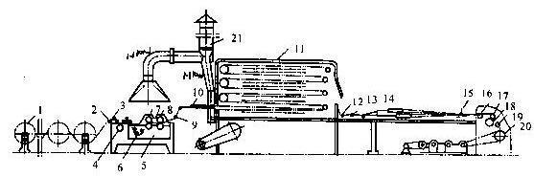
烘筒式：使湿浆纱与热烘筒表面接触而汽化水分
热风烘筒联合式：热风预烘+烘筒烘燥
（2）按上浆机构分类
单浆槽、多浆槽（双）
单浸单压、单浸双压、双浸双压、双浸四压
（3）按工作幅宽分类：
140~380等
（4）按工艺流程分类：
轴经浆纱机：将若干轻轴片纱并合为一片。
单轴浆纱机：分条整经机卷制的织轴进行上浆，烘干。浆染联合机：同一机器配浆、染二槽或多个槽分别而连续对纱片进行染色和浆纱。
整浆联合机：筒子架引出经纱直接进入浆槽浆纱、长丝多（国外）。
2．三种典型浆纱机的工艺流程：
（1）热风式浆纱机：烘燥效率太低，热能消耗大。
与有梭织机配套，价格便宜30万元。优点：浆膜成形好
设计Vmax=60m/min 实际：25~30m/min
G142D型 η=65~70% 6，9，12只轴
（2）烘筒式浆纱机：
烘燥效率高、浆纱速度高、品种适应性强，结构简单，但浆膜成形不如热风式，国外进口均为此型。
Vmax=100m/min V=40~60m/min
GA308型，240万元 进口：36万美元—290万元
（3）联合式浆纱机：
兼有热风式浆膜成形好，烘筒式烘燥效率高的优点，采用双浆槽，适用于高密织物上浆。
3．国内外浆纱机械简介：
（1）国内：郑纺机：G142C，G142D，GA306，GA308（多单元），ZGA201，ZGA203；盐城纺机GA330系列。
（2）引进较多的浆纱机：德国祖克（S432，Comsize）；日本津田驹（HS-200，300系列），瑞士本宁格（BEN-SIZETEC）。
南阳棉纺织集团引进2台BEN-SIZETEC（双浆槽、全烘筒式）设备性能良好。
目前世界上处于领先地位的浆纱机。
本宁格提供了一个综合软件SIZEXPERT可以通过输入已知的经纱数据，计算机系统便自动计算并调整上浆系列工艺参数，使经纱上浆性能达到最佳值。
率先在浆纱领域采用“预湿”工艺SAVESIZE先用热水预渍湿经纱再预冲洗经纱可以保证经纱上浆的被覆性和浸透性。
a．可节省浆料20~40%。 b．降低上浆成本
c．降低污水处理费 d . 上浆性能良好
二、经轴架：简称轴架
经纱→由轴架引出→合并片纱←总经根数。
为上浆、烘燥、卷织轴做好准备。
经轴数：有梭配套浆纱机12只，无梭织机16、20、24只
轴架形式：一列式、山形式、双层式
三、上浆装置
主要包括：引纱辊、浆槽（浸没辊、上浆辊、压浆辊）、湿分绞棒。
1．经纱在浆槽内上浆工艺流程：
经纱→引纱辊→浆槽→浸没辊→吸浆→第一对上浆辊、压浆辊压浆，部分浆浸透入纱线，并挤掉多余浆液→第二浸没入纱线，并挤掉多余浆液→第二浸没辊及上浆、压浆辊→再次浸浆、压浆→出浆槽后由湿分绞棒将其分成几层→烘房烘燥。
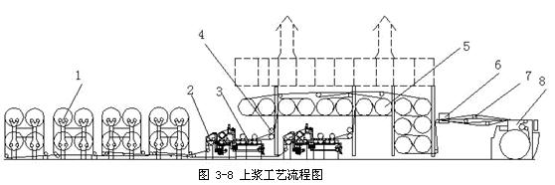
蒸汽管加热浆槽→恒温
预热浆箱→循环浆 →浆槽→过多（溢流口）→保持液面高度。
2．浸浆和压浆：
经纱在浆槽中经受反复的浸浆和压浆作用浸压次数根据不同纤维，不同后加工要求而异已介绍：单、单；单、双；双、双；双、四；沾浆：粘胶长丝。
单浸单压：适用于粘胶纤维经纱上浆，可减少其浆纱湿伸长；
单浸双压：适宜于中粗特棉纱；
双浸双压及双浸四压：合成纤维混纺纱及一般高经密织物经纱上浆，更利于浆液的浸透和被覆。（如下图）
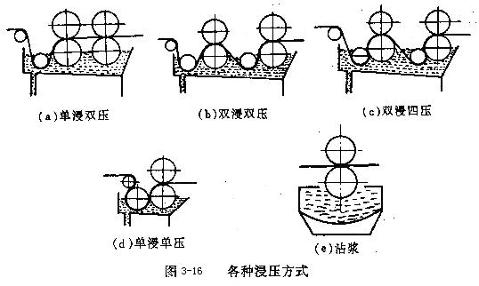
（1）浸浆：
经纱→浆槽→浸没辊浸纱于浆液中
浸浆长度←浸没辊直径和高低位置
其它条件相同情况 下，浸浆长度直接影响上浆率和浆纱质量（430~530mm）
不可应用升降浸没辊的方法来调节上浆率浸没辊位置变化，会使经纱张力和吸浆条件发生变化，运转过程中，其位置不变。
（2）压浆：
浸浆后的浆纱经过上浆辊，压浆辊挤压作用后，部分压入纱内，多余挤出并入浆槽，使纱线获得一定的浸透、被覆和上浆率。
3．单浆槽和多浆槽：
调浆间输浆管输送浆液→预热浆箱→循环泵→浆槽→多余浆液由溢流口
（1）浆槽加热方式：
直接加热→蒸汽通入浆槽：
效率高，多用于高温上浆，但蒸汽中的凝结水会冲淡浆液，降低浓度、粘度。
间接加热→蒸汽通入浆槽夹层管路中，加热效率低，低温上浆，但质量好。
（2）浆槽数的选择：
覆盖系数：经过上浆辊的经纱，其排列密集程度。
K= do ·M ×100%
B
do—经纱直径 M—总经根数 B—上浆辊宽度
实践证明：K＞50%，密度太大，纱线浸浆不匀，上浆率不匀，分纱时浆膜会破碎，影响浆纱质量。一般40%左右。
双浆槽同时应采用分层预烘法，分层预烘（初步形成浆膜）→合并烘燥。可保证浆纱质量，提高烘燥速度。
4．湿分绞棒：
浆纱→浆槽出来→必须湿分绞→浆纱分成多层→分层进入烘房初步形成浆膜→合并烘燥。
防止浆纱黏连，保护浆膜完整，降低落浆率，提高浆纱质量，提高织机开口清晰度。一般湿分绞棒与浆纱线速度之比为1：20~1：30为宜，利用二者速度差，可起伏贴纱身毛羽作用。
分层多：湿浆纱黏连少，便于烘燥，落浆率低。但湿浆纱会经受过大张力，浆纱缠分绞棒机会增多，棒根数3，5，7根。
四、烘燥装置：
1．浆纱烘燥的任务和要求：
基本任务：蒸发湿浆纱中多余水分，以达到工艺要求的浆纱回潮率。
(a) 自由水分：附着于纱线表面或存在于纤维间较大空隙中的水分。
（b）结合性水分：渗入纤维内部与之呈物理性结合的水分。
压浆辊压浆力去除的大部分为自由水分。出浆槽的湿浆纱水分为剩余自由水分和结合性水分。
这部分水分通过烘燥装置气化去除。
上浆装置出来的湿浆纱：130%~150%或＞60%（高压）
烘燥之后，棉纱：7%~8%，涤棉纱：2%~3%。
烘燥工艺与浆纱质量关系密切。
要求：
（a）要求烘燥工艺能形成完好的浆膜，使毛羽贴伏。
（b）应尽可能减少纱线在烘燥时的伸长，保持原有伸长率。
（c）良好的烘燥工艺能充分利用提供热能，提高烘燥效率，减少能源消耗，降低生产成本。
（d）烘燥装置结构简单，维修操作方便。
2．浆纱机烘燥方式及原理
四种烘燥方式：
对流加热方式；热传导方式（接触烘燥法）；
辐射加热方式，使物体吸收高热辐射散发的辐射热，如红外线烘燥属此类。
高频电流加热方式：利用高频电流的电介质或微波加热。
（1）对流加热方式：用于热风式浆纱机，通过用加热空气以一定速度吹向浆纱表面，以便将热量传给湿浆纱。在烘房内，热空气是载热体，向纱线传热；同时又是载湿体，带走纱线蒸发的水分，以此进行热湿交换，达到水分汽化而烘燥浆纱的目的。
烘房内湿热空气必须排除，否则影响烘燥效率，与此与此同时会损失部分热能。
优点：①作用均匀缓和，浆纱具有丰满感；②相邻浆纱互相黏连少，成膜性好；③分纱棒分纱容易，落浆和起毛少。
缺点：①烘燥效率低，蒸汽消耗大；②在烘房内穿纱长度较长，易产生意外伸长；③断头处理困难，烘房结构复杂。
（2）热传导方式：烘筒式浆纱机。烘筒作为载热体，通过接触向纱线传递热量而周围的空气是载湿体，带走浆纱蒸发的水分，使浆纱中所含水分不断汽化，浆纱的回潮率不断降低，使浆纱表面逐渐形成浆膜。这时浆纱内部的水分要继续向外转移就受到阻碍，导致烘燥速度逐渐降低。
优点：①纱线直接与高温烘筒表面接触，烘干能力大，效率高，节能效果明显，有利于浆纱速度提高；②温度容易控制。可将烘筒分成数组，二~三组，第一组：预烘，筒温高130℃。后组：温度可低，合并烘燥110℃。温度过高，会烫伤纤维及浆膜。③纱线紧靠烘筒运行，排列不会被打乱。同时片纱伸长均匀，易于控制，线纱伸长率仅为对流加热方式的60%左右。④烘房结构简单，便于操作维修。

缺点：纱线在湿润状态下与高温烘筒表面直接接触，纱片易黏附烘筒表面，破坏浆膜完整性。当纱线排列密度较大时，容易产生相邻纱黏连现象，因而毛羽多。
（3）对不利因素采取以下措施：
目前随着浆纱质量要求不断提高，浆纱速度向高速方向发展，传统的热风式烘燥装置已逐步被淘汰。
引进浆纱机及国产先进浆纱机均为烘筒式浆纱机。
①减少纱片与烘筒表面的黏结
烘筒直径φ800mm。烘筒表面均涂有聚四氟乙烯防黏层。
②浆纱分层预烘，降低烘筒表面覆盖系数，有利于水分蒸发，提高烘速并防止相邻纱线间黏连。
③ 随时排出烘筒内冷凝水；驱散纱线表面积滞蒸汽层。蒸汽进入烘筒内，其表面温度低，形成冷凝水膜，起隔热作用，应尽快排出。烘筒一侧设有冷凝水管。
烘筒外表面→湿浆纱遇热汽化→筒、纱之间形成一层不完整的蒸汽膜，阻碍热传导；同时在浆纱表面因水分汽化而形成积滞蒸汽层，阻碍水分蒸发，影响烘燥速度，烘房上装排气罩及时排出载湿体空气，驱散积滞层，让干燥空气补充到纱表面。
3．烘燥速度：
根据回潮率变化，烘燥过程分为三阶段（如下图）
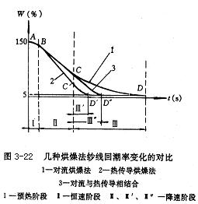
（1）预热阶段：较短时间。
烘燥速度、温度迅速上升最大值，而回潮率变化很小（AB段）
（2）恒速烘燥阶段：
速度、温度已经稳定，回潮率迅速下降（BC段）
（3）降速烘燥阶段：
回潮率下降超过临界回潮率C点时，浆纱温度继续提高，因纱表面水分已大部分汽化，逐步形成浆膜，阻碍内部水分向外表面扩散，故烘燥速度逐渐下降。当回潮率下降到平衡D时，汽化完全结束。烘燥速度不仅决定于传热速度，而且还取决于水分在纱线内移动速度。
4．烘燥能力：
浆纱机烘燥能力是其主要指标之一。
衡量烘燥能力的主要技术经济指标：
①耗汽量：烘燥1kg原纱，所需蒸汽量
kg蒸汽/kg原纱=B
实测：每班原纱生产量kg，每班加热器排出冷凝水重量。
②蒸发量
单位时间浆纱机汽化水分的重量
（kg水分/h）=G
G是设计烘燥装置的重要参数。
G142C、E：G=400kg/h V_{max}=60m/min
G142D : G=380kg/h
GA308 : G=800kg/h V_{max}=80m/min
③汽水比：
蒸发1kg水分所需要的蒸汽千克数。
11只烘筒 1.3；联合式 1.5热风式1.8
五、车头部分：
引导部分+织轴卷绕部分
张力调节辊→导纱辊→（上蜡装置）→分纱棒→伸缩筘→测长辊、拖引辊→卷绕织轴
织轴卷绕要求保持恒定张力，卷绕密度要均匀，织轴卷绕成形良好。
早期浆纱机上落轴为机械式半自动上落轴，劳动强度较大。
新型浆纱机均采用液压式或气动式上落轴，减轻工人劳动强度。
六、浆纱机的传动系统及控制系统
1．传动系统：
浆纱机是一台长度很长的机器，一般20～30m。（经轴架数不同）传动系统较为复杂，仅做介绍：一般的浆纱机均为全机主传动均通过边轴来连接的。由主电机对拖引辊、（烘筒）、上浆辊、引纱辊进行传动。各部分的张力及伸长控制精度不高，速度较低。
随着织机技术进步，无梭织机的应用，对经纱上浆提出了更高的质量要求，要求浆纱技术向更高、更新自动化程度更高方向发展，因此新型的浆纱机取消了边轴，采用多单元传动系统，这是目前国际上最为流行的先进控制方式。
主要特征：控制精度高，性能稳定，故障率低。
各部分工作机构分别由多个变速电动机拖动，在计算机控制系统的程序控制下，可保证在各区域中纱线稳定，控制适当的纱线张力和伸长。
目前国内最新的七单元浆纱机：
七个变频电机独自控制各部分传动
(a) 织轴卷绕 22KW (b) 拖引辊11KW
(c) 烘筒烘房 (d) 上浆辊×2
(e) 引纱辊×2
新型浆纱机：P=75.6KW 一般浆纱机：25KW左右
2．自动控制部分：
现代浆纱机发展的重点是电子技术广泛深入的应用到各类控制装置上，新型浆纱正向着计算机控制方向发展。把一些上浆工艺参数自动控制在规定的范围内，为提高浆纱质量、提高生产率、减轻劳动强度提供了有力条件。（如下图）
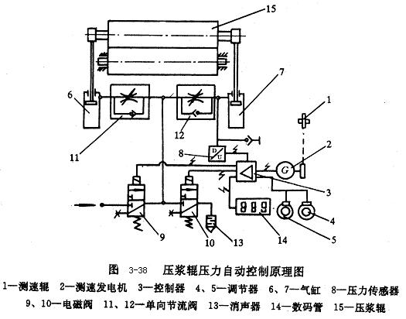
自动控制内容：
(a) 经纱退绕张力控制
(b) 浆槽液面高度控制
(c) 浆槽浆液温度控制
(d) 压浆辊压力随车速变化控制
(e) 烘房温度控制
(f) 浆纱回潮率控制
(g) 织轴压辊压力自动控制
第四节 浆纱综合讨论
一、浆纱的质量控制与检验
浆纱的质量直接影响织机的产量和织物的质量，所以对浆纱的质量必须按时检验，及时控制。
质量指标：上浆率、回潮率、伸长率、浸透率、被覆率、浆膜完整率、增强率、减伸率、增磨率、毛羽降低率等。
1．上浆率的控制和检验：反映经纱上浆量指标
S= G -G₀ ×100% = 浆料干重/原纱干重x百分比
G₀
G—浆纱干重 G₀—原纱干重
（1）上浆率的分析：优良的浆纱质量要求上浆率大小符合工艺要求，且均匀稳定。
S偏低：强力、耐磨性不足，纱易起毛，影响织造性能。
S偏高：强度大，耐磨好；但弹性小、伸长小、易断头；布面粗糙，织物外观质量下降。
每一种织物需根据具体情况确定最佳上浆率，可参考“相似品种”再结合实际经验确定。
保持经纱适当上浆率对织造有何影响？
① 增强纱线断裂强度，减少织造断头，特别是细特纱。
② 增加纱线耐磨性，减少织造时纱线间及纱线与织机零部件间磨擦造成的断头。
③ 纱线表面毛羽贴伏，减少织造时由于毛羽纠引起开口不清。
④ 可保持纱线的弹性伸长，保证其织造性能。
（2）影响上浆率的因素及其控制
A．浆液的浓度、粘度和温度
浆液的浓度是决定上浆率的最主要的因素。
在较大范围内改变上浆率时，需从改变浆液浓度着手。浆液黏度是反映上浆性能的又一重要指标。浆液黏度不稳定，则上浆率亦不稳定。
温度不变时，浓度与黏度的关系：
浓度大→粘度大→不易浸透→被覆效果好→耐磨性强但增强率低，落浆率高，易断头。
反之，浓度小→粘度小→流动性好→浸透好而被覆差，浆纱耐磨差，织造时宜乱毛而断头。可见浆液的浓度和黏度对上浆率的高低、浆液的浸透和被覆及上浆率均匀程度有密切关系。
在浆液浓度相同情况下：
温度低时，浆液黏稠，浸透差，被覆好，造成表面上浆；反之，温度高时，浆液流动性好，浸透性强，但被覆差，则耐磨性和弹性差。
欲保证上浆率，必须控制好浆液浓度、黏度和温度。
B．浸浆长度：
由浸没辊将经纱浸入浆液的长度，浸浆长度大，则浸浆条件好，上浆率相应会高一些。
C．浆槽中纱线的张力
经纱浸入浆液，如果张力较大，浆液不易浸入纱内部，造成上浆偏轻，吸浆不匀，应减小纱线进入浆槽的张力。由引纱辊积极拖动经纱进入浆槽。
D．压浆力及压浆辊表面状态
压浆力：压浆辊与上浆辊单位接触长度上的压力
一般压力：17.6~35.3N/cm；高压压力：98~294N/cm
压将力对上浆率的影响：（浓度、黏度、辊表面硬度一定条件下）
压浆力大→浆液的浸透好而被覆差，挤出浆液多，上浆率偏低；
压浆力小→浸透少而被覆好，上浆率增大，浆纱粗糙，落浆多。
改变压辊的加压重量可调上浆率大小，但幅度不宜过大。
压浆辊表面的包覆状况：丁腈橡胶
包绒毯（布）：新布：吸浆能力大，弹性大，适当浸透，被覆小，上浆率较小。
旧布：上浆不均匀，弹性小，浸透与被覆较好，上浆率大。
一般采用：旧绒毯里层，中间新，外层半新半旧。
E．浆纱机速度：
速度快→压浆时间短→压去浆液少→被覆好→上浆率高。
为了稳定上浆率，浆纱机速度不应轻易变动，高速浆纱机均设置压浆辊自动调压装置，根据车速自动调节压浆辊加压重量。当车速减慢或爬行时，压浆辊自动减压以便维持上浆率稳定。
（3）上浆率检验：
S= G_{干—}G₀ ×100% G_{干}= G’
G₀ （1+W%）
A．用计算法：计算方便、快捷，但数据不准确（伸长、回潮率存在误差）。
织轴计划绕纱长度L=（N×L₁+L₀）
G₀= （N×L₁+L₀）×M×N_{t}
10₃×10₃×（1+W_{g}%）（1+ε%）
织物的成布规格：公称幅宽、公称匹长（工艺设计的标准）
浆纱墨印长度L₁= 公称匹长
1-经纱织缩率
B．用退浆法：
落轴时割取20cm浆纱，放入样筒中，取10g样纱，做退浆试验。
不同织物采用不同浆料上浆率有一定范围：如纱府绸29~14.5tex。淀粉浆：10~15%，混合浆：6~12%，化学浆：4~9%
2．回潮率的控制
浆纱中所含水分 ×100%
浆纱干重
回潮率是浆纱含水量的质量指标，反映浆纱烘干程度。
W= G₁-G₀ ×100%
G₀

G₁—浆纱（含水）质量（g）
G₀—浆纱干重（g）
W过大：浆膜发粘，纱易粘连，织造时易开口不清；断头增加；易出疵布。
W过小：纱线手感粗糙，易脆断，浆膜易脱落，落浆率较大，耐磨性差，浆纱易起毛。断头增多、出现疵布。浆纱回潮率应避免过高、过低。在生产中应与织造车间湿度配合好，还应根据季节进行调整，梅雨季节可低。
纯棉纱：W=7~8% T/C：W=2~3% 黏胶纱：W=10%左右
（1）影响回潮率的因素及其控制
A．烘房温度：
烘房或烘筒温度高，回潮率小。生产中通过改变蒸汽压力来调节温度，控制回潮率高低。
B．浆纱速度：
烘房温度不变情况下，浆纱速度高，会造成烘燥不足，回潮率变大。
生产中一般不用改变浆纱速度来调整速回潮率，因为浆纱速度的变化，会影响上浆率及浆纱的浸透和被覆。
C．排风量：
排风量大→烘房湿度低→回潮率小
排风量小→烘房湿度高→回潮率大
排风量过大→烘房湿度过低→耗能增大不易烘燥
D．L上浆率：
上浆率大→浆膜障碍水分蒸发→回潮率易偏高
E．浆纱横向回潮率不匀：压浆辊二端加压不匀或烘房气流紊乱、死角等，造成回潮率不匀。
（2）回潮率测定：
电容法；电阻法；微波法；红外线法。
实际生产中，在烘房前装有回潮测湿仪，能及时连续反映纱片回潮率。
3．伸长率的控制和检验
经纱在上浆过程中受到的张力和伸长应控制在一定范围内。
纯棉纱上浆伸长率：1.0%以内。
T/C上浆伸长率： 0.5%以内。
黏胶纱上浆伸长率： 3.5%以内。
伸长率反应了浆纱过程中纱线的拉伸情况。
E= （L-L₀）×100% （伸长量/原纱长度）
L₀
L—浆纱长度 L₀—原纱长度
（1）影响伸长的因素及其控制
A．经轴制动力：经轴制动防止松纱，制动力小好。
B．浸浆张力：浸浆时纱呈松驰状，易吸浆，减小伸长。
C．烘燥张力：缩短经纱在燥房内长度，烘筒积极传动。
D．分纱张力：出烘房后应有足够张力，否则易分绞断头，摩擦堵塞伸缩筘。
E．卷轴张力：为了卷绕紧密均匀。
（2）伸长率的检测：
① 计算法：利用公式计算，结果不准确，复杂。
② 仪器测定法：是一种在线测量法，精度比计算法高，而且信息反馈及时，有利于浆纱质量控制。用二只传感器分别测定一定时间内整经轴送出纱线的长度和车头拖引辊传递纱线的长度，然后根据计算公式计算E值。
4．浸透率、被覆率和浆膜完整率
浆液吸附在浆纱上分两部分：
一部分浸透到纱内部，另一部分被覆于纱表面，形成浆膜。浸透浆液，纤维间抱合力增强，并牢固浆膜，但浸透过多，则浆纱弹性损失过大，不利于织造。
以增加耐磨性为主的纱线上浆应以被覆为主，但浆膜过厚时，浆纱手感粗糙，浆膜易剥落，织造时落浆增多。浆纱切片实验：显微镜投影仪、面积积分仪或剪纸称重法。
（1）浸透率A和被覆率B
A= S-S₂ ×100% B= S₁-S ×100%

S S
S₁—浆纱截面积； S₂—浆纱未被浸浆部分截面积；
S—原纱截面积。
（2）浆膜完整率F：
浆膜包覆于浆纱的角度/360°。表示浆膜的完整程度
F= Σα ×100% F大→耐磨性好→断头少
360°
5．增强率、减伸率、增磨率、毛羽降低率
增强率：强度增强值/原纱断裂强度之比。
减伸率：以断裂伸长率的变化来衡量，断裂伸长率越小越好。
增磨率：反应了浆纱的耐磨程度，可用浆纱耐磨仪测定。
毛羽降低率：毛羽减少的程度，3mm长毛羽，同时也反映了毛羽贴伏的效果。
6．好轴率 h
h是比较重要的织轴卷绕质量指标
h= I₁ ×100% I₁—无疵点织轴 I₂—抽查轴总数
I₂
二、高压上浆：
1. 高压上浆基本概念
在烘干之前，用高压力的压浆辊压去多余浆料和水分。
通过14.5tex棉纱实验，未上浆、低压上浆（压浆力50N/cm）、高压上浆（250N/cm）的浆纱断面显微照片：
（1）圆度：高压上浆纱圆度好于低压上浆纱。说明高压并未将纱线压扁，它能使周围浆液对纱线作用更均均。
（2）直径：浆膜外圆直径及纤维表面直径均有所减小，表明高压压浆力使纱线结构更紧密。
（3）浆纱被覆和浸透示意图：
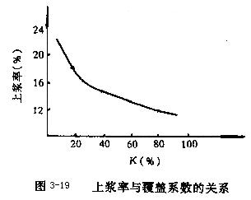
说明高压压浆使浆液的被覆厚度略有减小，而浸透深度增加，也就是被覆向浸透转移，纱线结构更紧密。
（4）一般常压浆纱机压出回潮率较大，已介绍常压压出回潮率为130~150%，经高压浆纱机压出回潮率为60~80%。
而经烘燥装置之后的烘后回潮率C：7~8%、T/C：2~3%。
由此看来常压浆纱机，在烘房内需蒸发的水分远远大于高压浆纱机，其能耗大，烘房负担重， 车速提高有困难。
2．高压上浆的作用
（1）增强浆液对纱线的浸透力和黏附力，并使浆纱被覆完整，纱线结构紧密，毛羽贴伏，以提高浆纱可织性。
（2）纱线具有较低的压出加重率，可节省浆料，降低烘燥能耗和有利于提高浆纱速度。
3．“二高一低”上浆工艺：
高压浆力、高浓度、低黏度
采用高压浆力，压出加重率、压出回潮率大幅度降低，影响上浆率。为达到恒定上浆率，浆液含固率应相应提高即：高压浆力需要高浓度的浆液配合
浓度的增加会导致黏度增加
黏度过高→不利于浆液浸透，受挤压时造成打滑或剩余物增多，甚至达不到一定的上浆率。
黏度过低→浆纱被覆不够，毛羽贴伏不好。
黏度要适宜，相对而言要低一些。浆液流动性好，浸透力强，保证上浆率恒定要求。
高压上浆加压方式：采用压浆辊两端气动杠杆加压。
“两高一低”上浆工艺的实例比较
三、浆纱主要工艺参数实例：
回顾：（黏着剂）浆料、浆纱机械、上浆工艺、浆纱质量控制等。浆纱主要工艺参数实例
四、浆纱机产量计算：
1．理论产量：G= 60·V·M·Nt·(1+w _{j} %) (1+s %)
10³×10³×(1+w_{g}%)

2．实际产量：G’=G·η
η—时间效率 60%～75%
五、浆纱疵点：
产生原因很多：工艺设计、运转操作、设备维修等工作中的疏忽或失误造成的。
（1）上浆不匀：
浆液黏度、温度、压浆力及浆纱速度的波动及浆液起泡等原因造成重浆或轻浆：
重浆：经纱弹性减小，易产生脆断头、落浆增多。
轻浆：易起毛、纱线间纠缠、开口不清、断头增多。
（2）回潮不匀：
主要烘房温度、浆纱速度不稳定。
（3）张力不匀
主要是经轴退绕张力不匀，各导纱辊不平行，不水平等。
（4）浆斑：
浆皮、浆块沾在纱线上或长期仃车所致。
（5）油污、锈渍、多头少头、软硬边。
六、上浆技术的发展趋势：
上浆技术的发展方向概况为：
阔幅化、大卷装、高速高产、低能耗；产品的高质量、生产过程的高度自动化和集中方便的操纵和控制。
（1）阔幅化、大卷装：
140、160、180、200有梭织机。φ495、φ550
240、300、360、400无梭织机。φ800、φ1000、φ1250
（2）高速化：
设计速度：Vmax=60m/min（普通浆纱机）
Vmax=100~120m/min（高速浆纱机）
Vmax=240m/min（国外） V_{实际}=60m/min
浆纱机不可片面追求高速，应以浆纱质量为主，高速须以自动化及提高烘干效能为前提。
（3）自动化：
新型浆纱机已利用计算机对浆纱工艺参数进行全方位自动控制。对温度压浆力、回潮率、伸长率及织轴卷绕等均自动控制，测试数据进行优化，保证浆纱质量。
（4）节能方面：
余热回收系统：利用排放的热湿废气，通过热交换器加热补入的新鲜空气，使废气的余热得到利用，可降低能耗30%左右。
湿热废气→热交换器→加热补充的新鲜空气进入烘房，适当加大湿热废气排出量，使新鲜空气的补入量比例加大，有利烘燥速度提高。
（5）新的上浆方法：
① 溶剂上浆：采用能溶于有机溶液剂的浆料代替传统浆液上浆，溶剂与浆料循环使用，达到上浆与退浆不用水的目的，避免废水污染环境。浆料价格贵，设备费用高，未被推广。
② 泡沫上浆：用空气代替一部分水，用泡沫作为媒介进行上浆的新工艺，选用易起泡较浓的浆液，将空气导入浆液中，加以机械搅拌形成泡沫，进行上浆，压出回潮率较低。达到节能、节水、提高车速、降低毛羽效果。
③ 热熔上浆：整经车头与筒子架之间安装有一个由加热槽辊组成的涂浆器。将熔融浆施加到经纱上，冷却凝固。

第四章 穿经与结经
穿经工序是经纱准备工程的最后一道工序。
一、穿经的目的及分类
1．目的
根据织物工艺设计要求，把织轴上的经纱按一定规律穿入停经片、综丝眼及钢筘以便织造时形成梭口，引入纬纱，织成所需织物。并在经纱断头时能及时仃车而不致造成织疵。
穿经工序简单，但其质量直接影响织造工序成品质量。
穿经必须严格按上机图，如穿错、漏穿、穿重，布的质量会受影响，无法保证较高下机一等品率，甚至出现批量疵布。
2．分类
手工穿经法 、半机械式穿经经 、机械式穿经法
结经：将了机织轴的经纱与新织轴上的经纱用自动结经机逐根打结，并将新经纱按原穿经顺序依次拉过仃经片、综丝眼、钢筘。
此方法适用于不翻改品种或无需更换仃经片、综丝及钢筘，具有劳动强度小，生产效率高，适用于大批量生产的特点。
二、穿经工序的常用器材
1．综框与综丝
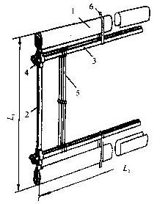
（1）综框的作用：配合织机开口运动，使经纱随综框上下运动形成梭口。
综框按材料分:木制: 1511型有梭织机；金属:无梭织机。
按结构分:单列式:每页综只有一排综丝。
复列式:每页综可有大于或等于两排综丝。
织造高密织物时,采用复列式综框 ,可有效降低经纱间、综丝间摩擦,减少断头。
（2）综丝穿入综框上的综丝杆，其上有眼供穿入经纱，完成开口。
钢丝综:有梭织机；钢片综:无梭织机，价高、寿命长、经纱不易磨断。
2．钢筘
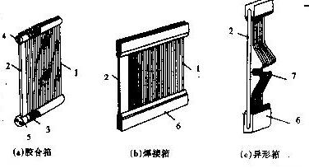
(1) 作用:可控制织物幅宽和经密,完成纬纱打向织口,在有梭织机上起引导梭子飞行的作用。
（2）筘号的表示方法:
公制Nm：筘齿数/10cm；英制Ne:筘齿数/2”
Nm=1.969 Ne Nm= P_{j} (1-a_{w})
b_{d}
P_{i}—坯布经密（根/10cm） a_{w}— 纬纱缩率（%）
B_{d}—地经每筘穿入根数
（3）筘幅计算:
筘幅应小于最大穿筘幅宽
W_{k}= M_{总}-n_{边}（1-b_{d}）b_{d}·Nm
b_{b} ×10
M_{总}—总经根数 n_{边}—边经根数 b_{d}—地经每筘穿入数
b_{b}—边经每筘穿入数 Nm—公制筘号
3．停经片
经纱断头自停装置的重要机件。
开口式:穿经完后,再将其扦放经纱上
闭口式:三步同穿
二、穿经的方法
1．手工穿经
穿筘架上进行,由两人操作,一人分头,送经；另一人穿经,也可全部由一人完成，效率和产量很低，工人劳动强度大，1000-2000根/人·时,用穿经钩按一定次序将经纱穿过停经片、综丝眼，再用插筘刀插入筘齿。
2．半机械穿经
目前纺织厂广泛应用G177型
自动分纱、自动分停经片、自动插筘三自动穿经机，1500～2500根/人·时。劳动生产率有所提高，但手工劳动仍很繁重，花色品种复杂的织物，必须先由分绞机分绞加分绞线，以防穿经错误。
3．机械式穿经
五自动穿经：分纱、分停经片、分综丝、引纱（穿仃经片、穿综丝）、插筘。
可将工人从繁重手工劳动中解脱出来，目前只适合于织制较简单的织物品种，国内使用较少，价格高。
国外已设计出计算机控制的自动穿经机,大大提高了生产效率 ,对复杂图案的织物亦适用,将图案织物组织输入计算机,计算机输入特制的电路信号 ,穿经机可自动进行生产无须熟练技工,可避免人为错误,因进口机器价格较贵,国内生产厂使用很少。半机械(三自动)用得多,劳动力低廉,纺织行业低利润。
特点：(1)高穿经能力,4000-6000/小时,可将穿停经片、综、筘一步完成,生产效率高。
(2)高度灵活性:只需将织物品种输入计算机,自动按要求穿经。
(3)高质量保证:由计算机控制,不会穿错。
三、结经的方法:
1．手工结经
将了机经纱的纱尾与新上机同一品种的新经纱用手工打结方法连接起来, 然后再拉过停经片,综丝眼及钢筘,完成穿经。
使用少，停车时间太长,会出现多头、少头错误结经。
2．机械结经
用机械代替手工,目前纺织厂无梭织机车间均使用该机,在不改变机上产品或无须更换综框、钢筘时均使用结经机。日本藤堂株式会社TODO: HL200系列。
瑞士乌斯特USTER: TPM200、300系列。
德国诺坦克斯KNOtex：XSE/2型、TS/2型。
第五章 定捻和卷纬
第一节 纬纱准备
经纱准备包括: 络筒-整经-浆纱-穿经(或结经)
纬纱准备包括:
络纬:将纬纱卷绕成无梭织机所需的筒子
卷纬:将纬纱卷绕成适合梭子尺寸的纡子
热湿定捻:固定纬纱捻度,防止织造时纬缩、起圈。
一、卷纬
1．直接纬纱与间接纬纱:
直接纬纱:细纱管纱直接作有梭纡子使用。
特点:流程短，生产成本低,但质量差。
间接纬纱:细纱管纱质量或形状尺寸不符合档次较高织物或梭子的要求时,需设卷纬工序。
特点:
（1）清除纱线上部分纱疵，使张力均匀,提高纬纱质量。
（2）卷绕后密度可增大1.2-1.5倍,增大了纡子的容纱量,换纬次数减少了,相应提高织机效率。
2．卷纬机械及产量计算
（1）竖锭式；（2）卧锭式
生产厂使用较多的是竖锭式卷纬机
生产厂:盐城纺机 G203型；温州纺机 ZG193型；
ZG193型技术参数
锭数: 136、200、264、328锭
锭速: 2000r/min
线速度:140m/min
效率: 75～85%
理论产量G_{理}= 60·V·Nt （kg/锭·h）
10⁶
实际产量G_{实}=G_{理}·η

第二节 纬纱热湿定捻
一、热湿定捻的目的和要求
减少织造时的脱纬、纬缩及起圈现象,提高织物质量。
织造过程中，若纬纱张力较小或捻度过大，或使用弹性好及捻度高的T/C纱时,易产生纬缩和起圈,为了减少或消除这些疵点,除了增加纱线张力外,还需采用给湿,加热方法定捻度。纬纱给湿,回潮率增大,可改善纱线柔软度,纱线体积增大,稳定捻度。
体积增大,纱纱直径增大,从而增大了纱圈间的摩擦力和相互作用力,织造时可减少脱纬和起圈现象。
回潮率适当增大,可防脱纬,但过大则恶化纱线物理机械性能,会出现黄色条纹。
通常布机车间棉型纬纱回潮率8-9%为宜,从细纱工序过来的管纱，回潮率为5-6%。所以织前需进行给湿,尤其在冬季或干燥季节。近年来,纺织厂一般均采用自然吸湿法将纬纱实行分班固定供应(设纬纱房)纬纱存放时增加,自然吸湿。
T/C纱一般采用加热定捻(弹性、捻度大)否则会产生纬缩或起圈。
定捻温度不超过100℃,以免损伤纱线强力。
二、给湿，加热定捻的方法
1．给湿方法:
喷湿法:置于湿度较高附房中,自然吸湿。
水浸法及机械给湿：使用较少。
2．加热定捻方法
采用河南省纺机生产的FVC-1型或H032型热定捻锅
将纬纱置于锅中→先抽空真空→再通蒸汽
80-90℃高温定捻 短纤纱
45-60℃低温定捻 长纤
试验资料表明:
经热湿定捻的T/C纱,强力有所下降,由于纤维膨胀增加,纱线细度增加，纱线回潮率增大了,毛羽减少了。

第六章 开口
第一节 梭 口
一、梭口的形状和尺寸
经纱由织轴引出，绕过后梁及停经架中导棒，穿过综丝眼及钢筘，在织口处交织成织物。开口时，经纱随综框上下运动被分成上下两层，所形成的菱形空间即为梭口。（织口、上下综框的综丝眼及停经架中导棒）（如下图）
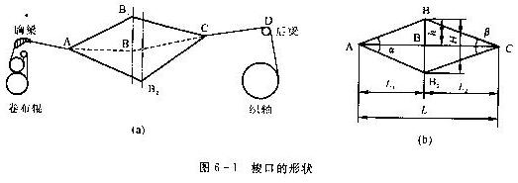
综平：当织机主轴转到上下层经纱相互平齐的位置时，梭口闭合，此种状态称综平。
梭口尺寸大小通常以梭口高度、长度及梭口角来衡量。
梭口高度H：梭口满开时，经纱的最大升降动程。
梭口长度L：织口到停经架中导棒的距离。
前部梭口长度L₁、后部梭口长度L₂
L₁=L₂ 对称梭口； L₁≠L₂ 不对称梭口
引纬器均由梭口前部通过，常采用L₁<L₂不对称，以得到较大前梭口角，有利于引纬；放长后部梭口，可减少经纱的伸长变形。
前梭口角α：梭口满开后上下层经纱在织口处形成的夹角。
后梭口角β：梭口满开上下层经纱在中导棒处形成的夹角。
二、梭口的种类：
按开口时经纱运动特征分为三种：（如下图）
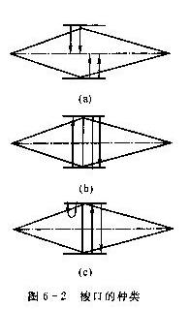
1、中央闭合梭口：
每一个开口周期，全部经纱均由综平位置分别向上、下二个方向运动，到达极端位置形成梭口，在梭口闭合时，上下层所有经纱都要回到综平位置。
优点：
① 上下层经纱在满开状态仃顿时间短，所受张力相对要小；
② 所有经纱同时运动，张力较均匀，可通过采用摆动后梁来调节开口及综平时纱线张力差异；
③ 便于挡车工找头找筘。
缺点：
① 每次形成梭口，总有一部分经纱作不必要的运动，增加了经纱受拉伸磨损的次数；
② 每次开口，经纱变位频繁，影响梭口稳定性，引纬不利。
2、全开口梭口：
指每一个开口周期中，并非所有经纱都回到综平位置，而是只需交换上下位置的综框上的经纱进行改变，不需变的仍停留在梭口上方或下方原处不动。
优点：
① 经纱运动次数少，无不必要运动，经纱磨损少；
② 开口机构动力消耗少；
③ 经纱变位次数少，梭口较稳定，对引纬有利。
缺点：
① 开口过程无统一综平时间（除平纹外），经纱不在同一平面，不利于处理断经；
② 部分经纱满开时停留时间长，易受损伤，发生断头。
全开梭口适用于有连续组织点的织物，如斜纹织物。
3、半开梭口
半开梭口的运动特点基本与全开梭口相似，不同之处在于需连续在上面的经纱随下降经纱一起稍稍下降，然后再随上升经纱一起升到上部，下层经纱如果下次仍在下层则不动。
优缺点与全开梭口大致相同，但经纱张力差异情况比全开梭口略有改善。
三、梭口清晰度
指梭口满开时，梭口前部的每片综框的上下层经纱的整齐程度。保证梭口清晰，对减少经纱断头，减少织疵，提高织机生产效率起着非常重要的作用。
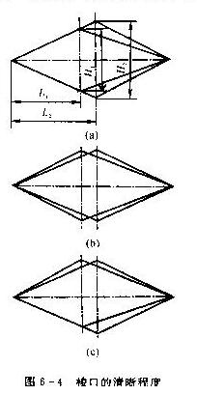
1、清晰梭口 (如上图a)
在梭口满开时，梭口前部的上下层经纱各处在同一平面内。清晰梭口前部具有较大的引纬空间，适合于任何引纬方式，引纬条件最好。但前后综经纱张力差异大，后综张力大于前综，纱线易断头。适用于综框数不太多的一般织机。
2、不清晰梭口 (如上图b)
梭口满开时，梭口前部的上下层经纱都不处在同一平面内，叫不清晰梭口。此梭口所有的综框的动程是一样的。
因梭口不清晰不利于引纬，由于机构上的原因，在提花织机上形成的是不清晰梭口，一般织机不采用。
3、半清晰梭口（如上图c）
梭口满开时，前半部梭口的下层经纱处于同一平面内，而上层经纱散成多层。下层经纱处于同一平面，有利于引纬，且经纱张力较匀。
4、小双层梭口
在织制细特高密织物（如府绸、防羽绒布）时，为了减少经纱在开口过程中的相互摩擦而引起的断头和打纬时下层经纱间的相互差异，采用小双层梭口，形状上看，属于不清晰梭口。
此梭口可使第一、二页综的综平时间与第三、四页综的综平时间错开，相当于全部经纱交错时经纱密度减少一半，有利于开清梭口。
四、经纱的拉伸变形：
1、拉伸变形计算
开口过程中，经纱受到拉伸、摩擦及弯曲等机械作用，产生拉伸变形，这是经纱断头的主要原因。
经纱拉伸变形推导公式：伸长变形较复杂，为简化起见，以假定织口与停经架固定，且梭口上下对称。 （如下图）
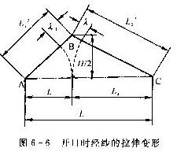
开口时总伸长量λ=λ₁+λ₂=H²/8（1/L₁+1/L₂）
2、影响拉伸变形的因素：
λ=λ₁+λ₂= H²/8（1/L₁+1/L₂）
开口时，经纱拉伸变形与梭口高度和梭口前后部长度L₁、L₂等因素有关。
① 梭口高度H对经纱伸长的影响：
根据以上公式看出：
在L₁、L₂一定的情况下，经纱由于开口而产生的伸长变形与梭口高度H的平方成正比，也就是说经纱的张力与H²成正比，梭口高度H的少量增加也会引起经纱张力的明显增大。生产实践证明，不适当地增加H值，会导致经纱断头率急剧增加。
H值不仅对经纱断头率有很大影响，而且对织物质量和引纬条件也有较大影响。为了减少经纱的伸长变形和断头，在保证引纬顺利进行的条件下，应尽量降低梭口高度。
通常是在钢筘处于最后位置时，根据引纬器尺寸来确定梭口高度H。
由此式可知：在梭子尺寸a×b及筘座位置确定后，x值便决定了梭口高度H值。根据经验x=6—10mm（棉织物），留有x值的目的在于避免梭子在进出梭口时同经纱发生过大挤压摩擦，以保证梭子顺利通过并减少经纱断头及织疵。
在实际生产中，为了提供较大梭子飞行角，延长梭子通过梭口时间，以适当降低梭子飞行速度，减轻投梭机构负荷，在梭子进出梭口时，允许有一定程度挤压摩擦，只要适当，不会影响梭子飞行及增加经纱断头。
② 梭口对称度m对经纱伸长的影响：
梭口对称度m=L₁/L₂
梭口长度 L=L₁+L₂
当m=1时，即L₁=L₂对称梭口时，经纱因开口而产生的伸长变形最小。
通过λ—m关系曲线图可看出，当0.5<m<1，对经纱伸长的影响明显减小。实际生产中，多采用0.5<m<1对称度。
③ 梭口长度L对经纱伸长的影响：
以上讨论均为梭口长度L恒定情况下，经纱绝对伸长。更具实际意义的应是经纱的相对伸长ε
ε=λ/L=H²(2+m+1/m)/8L²
在H、m（梭口高度和对称度）恒定时，ε与梭口长度L²成反比。
因此，为了减少开口时经纱相对伸长及张力，在织机上应力求较长的梭口。由于梭口前部长度L₁由筘座摆动动程决定，不能改动，可适当改变梭口后部长度L₂，但也应根据加工纱线原料及织物品种而定。
④ 后梁位置对经纱张力的影响
在实际生产中，梭口的上、下高度是不对称的，因此梭口上下层经纱的张力也不相等。后梁位置高低是相对胸梁而言的。调整后梁位置高低，就可改变上下层经纱张力的差异，如配置合理，可起到改善织物结构，提高织物质量的作用。

第二节 开口运动规律
织造工艺要求在开口运动中，不但梭口的形状和尺寸要符合要求，要提供良好的引纬条件，而且要尽量减小由于综框运动对经纱张力产生的不利影响，以减少经纱断头。在梭口形状、尺寸确定后，综框运动规律就成为影响开口运动效果的根本因素，它对实现织机高速高产有重要意义。
一、梭口形成的时期
开口周期：织机主轴每一回转，便形成一次梭口，其所要时间为开口周期。
经纱的运动可分为三个时期
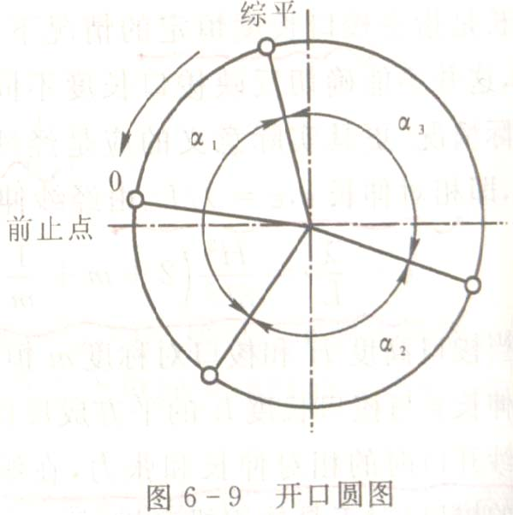
1．开口时期α₁：
经纱离开综平位置到梭口满开为止这段时间。经纱张力由小到大。
2、静止时期α₂：
梭口满开后，经纱在梭口上下二个极端位置上处于静止状态，以便于引纬器通过梭口。
3、闭口时期α₃：
经纱由满开位置回到综平位置的时间。张力由大变小。
每个开口周期中，经纱都要经过：
“综平→开口→静止→闭合”
在织机运转过程中，织机主轴每一回转便引入一根纬纱，梭口按开口、静止、闭合的规律，一次次形成新梭口。
三个时期的长短，可按织机主轴一回转中所占角度来表示，即开口圆图表示。
由于在开口与闭口时期，综框处于运动状态，所以 （α₁+α₃）便是综框运动角。
织机主轴一回转中，开口、闭口、静止角的分配是随织机幅宽、织物种类、引纬方式及开口机构形式等因素而异的。既要为引纬提供良好的条件，又要使经纱在开口过程中不会受到过分损伤。因此要统筹兼顾，综合考虑。
梭口的形成过程也可用织机开口周期图表示。所谓周期图，X轴表示织机主轴回转角度，Y轴表示梭口高度。
综平时间（即开口时间）：
开口过程中，上下交替运动的综框相互平齐的瞬间。开口时间可用综平时主轴曲柄所处位置的度数来表示。
实际生产中，常用综平时钢筘到胸梁后侧面的距离来表示。
二、综框运动规律：
开口过程中，既要考虑梭口的形状和尺寸，以保证良好的引纬条件，同时还要考虑使经纱在开口时不会受到过分损伤，这就要求综框的运动规律应符合以下的要求。
（一）综框运动规律应符合的要求：
① 在开口时期，经纱张力由小到大增加，综框运动速度应由快到慢逐渐减小，接近满开时，速度最小；在闭口时期，经纱张力由大到小，综框运动速度则应逐渐由慢到快，综平时速度最大。
② 在开口终了及闭口开始的瞬间，（满开）即是综框由运动到静止及由静止到运动的瞬时，加速度应尽可能小。其余时间速度的变化应均匀缓和，以免综框产生跳动和冲击，从而使经纱张力波动较小，断头数减少。
③ 开口、闭口和静止三个时期时间分配要合理，并要
与织机其他运动配合协调，在满足引纬顺利进行条件下，综框运动动程应尽量小。
（二）常用的综框运动规律：
1、简谐运动规律：（特点）（如下图）
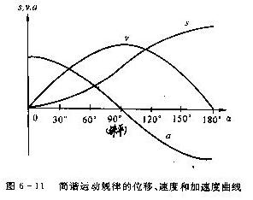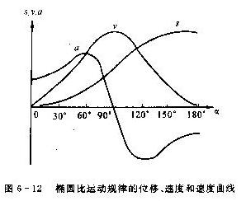
① 在综平前后，经纱张力小时，综框运动速度较大，有利于开清梭口，且不会造成断头；
② 在闭口开始时，综框运动缓慢，位移变化不大，有利于梭子飞出梭口；
③ 当梭口接近满开时，经纱张力较大，综框运动缓慢，经纱拉伸缓慢，不易引起断头。（速度曲线）
④ 加速度曲线表明，综框从静止到运动和从运动到静止之间过渡时的加速度较大，从而产生较大惯性力，使综框运动产生一定程度的振动，对提高织机速度不利。
简谐运动规律基本能满足开口运动的工艺要求，在织机转速较低，振动不很大情况下，被广泛采用。
2、椭圆比运动规律：
与简谐运动规律相比，其特点：
① 综平前后，经纱张力小，综框运动速度更快，更有利于开清梭口；
② 闭口时，综框运动更缓慢，更有利于引纬器出梭口；
③ 接近满开时，经纱张力较大，综框运动速度更慢，更不易引起断头；
④ 综框运动由静止到运动和从运动到静止之间过渡时，综框运动的加速度较小。综框不会产生较大振动。
3、任意比运动规律：
在梭口形成过程中，综框的运动规律完全可以按照人们的设想来选择，使之能满足开口运动的工艺要求。
在开口运动中，综框运动各阶段的时间之和是一定的，即织机主轴一回转的时间是一定的。对于宽幅织机，为保证引纬器有充分时间通过梭口，可采用任意比运动规律。①使综框在综平前后，运动速度很快，更有利于开清梭口；②趋于满开和梭口开始闭合时，运动很缓慢，这样既可减少断头，又可延长引纬器通过梭口的时间，保证引纬顺利进行；
③综框在动、静过渡时，可使综框运动加速度接近“0”，综框运动振动极小
第三节 开口机构
开口机构：提综装置、回综装置、综框（综丝）升降次序的控制装置
① 织平纹、斜纹或简单缎纹类织物：采用凸轮或连杆开口机构。
凸轮开口机构可控制8页综框。
连杆开口机构专用于高速织制平纹织物。
② 织较复杂小花纹织物：
多臂开口机构，一般16页综框，最多32页。
③ 大提花织物：
提花开口机构，直接控制每根经纱做独立升降运动。
一、凸轮和连杆式开口机构：
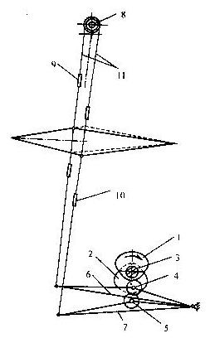
1、综框连动式凸轮开口机构： 即踏盘开口机构。
传统有梭织机：1511M、1515M、GA611、GA615。
综框的下降由凸轮积极驱动，而综框上升则靠辘轳回转联动作用完成，对应的凸轮对综框上升只起约束作用，属消极式凸轮开口机构。
特点：结构简单，安装维修方便，制造精度不高；但不适宜于高速运转，综框易前后晃动，增加经纱与综丝的摩擦，易引起断头。这种织机V_{max}=230r/min。
吊综采用皮带柔性连接，易变形；吊综辘轳在机上梁，影响采光。
2、凸轮开口机构： （无梭织机）
凸轮开口机构分为两大类：
(a) 积极式凸轮开口：综框的升与降均依靠凸轮驱动。
(b) 消极式凸轮开口：仅综框的升或降由凸轮驱动，而综框的回程，即降与升则依靠与综框相连的弹簧回综作用。（如下图）
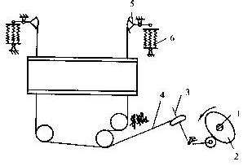
① 积极式凸轮开口机构
多数为共轭凸轮开口，也有用沟槽凸轮的共轭凸轮开口。
共轭凸轮开口：机构利用主、副双凸轮，通过转子和连杆积极控制综框的上下运动，无需吊综装置。凸轮轴1上装有一对主副共轭凸轮2与2，分别与两个转子3与3，接触，通过一系列杆件使综框做升降运动。每一页综框由一对共轭凸轮控制，凸轮轴上共轭凸轮组数是根据织物组织，由若干对共轭凸轮组成。
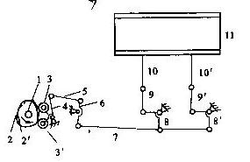
共轭凸轮机械加工精度极高，且材质要求也很高，综框运动不产生晃动，故使开口运动平稳准确，能够适应无梭织机高速运转要求。
沟槽凸轮开口：凸轮轴1上装有沟槽凸轮2，转子3嵌在沟槽中，其运动由沟槽曲线所控制。
1与2的转动，通过转子3使相连的杆件带动综框作升降运动。
② 消极式凸轮开口机构
凸轮轴1回转时，凸轮2通过转子使凸轮杆3绕支点转动，经钢丝绳4及导辊、吊综杆5及回综弹簧使综框作上下运动。
凸轮大半径压转子时，综框下降；
凸轮小半径压转子时，由弹簧通过吊综杆使综框上升。综框运动规律由凸轮外形曲线决定。
3、连杆开口机构： 又叫曲柄开口（如下图）
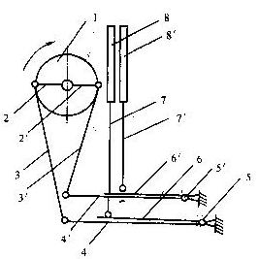
适应于4页或6页综框织平纹织物，具有机构简单，适应高速的特点。
凸轮开口机构能按要求的综框运动规律进行设计，其工艺性能良好，开口运动平稳准确，但凸轮易磨损，制造成本高。在织简单平纹时，可采用更简单的高速开口机构。
连杆开口机构主轴转动辅助轴（中轴）1，通过轴1两端装有的相差180。的开口曲柄2与2，带动系列杆件运动，提综杆6与6，绕各自轴心上下摆动，使综框8与8，作上下升降运动。
4、开口凸轮的外形设计
一般凸轮开口机构中，一个凸轮控制一页综框，共轭凸轮开口机构，则由一对共轭凸轮控制一页综框，综框运动规律由凸轮外形曲线决定，不同的织物需用不同的凸轮来织制，更换品种则需更换凸轮。
二、多臂开口机构：
由于凸轮开口机构受到凸轮结构的限制，只能用于织制纬纱循环数较小的织物，当纬纱循环数大于8时，一般多采用多臂开口。
多臂开口装置应用较为广泛，它在品种适应性和翻改品种方面明显优于凸轮开口机构。与有梭织机配套的多臂机，一般为传统的往复式拉刀拉钩式多臂开口机构。与无梭织机配套的多臂机，主要为回转式多臂开口机构。
多臂开口机构的构造较为复杂，重点讲基本概念及其工作原理。
多臂开口装置类型很多，通常是由传动、提综、回综及选综四大部分组成，可按这四大部分的特征对其分类：
（1）传动部分：
绝大多数是将织机主轴的动力传递给多臂机主轴，该轴的回转使提综件获得运动。但也有的多臂开口装置是利用气动方式来传动提综件的。
（2）提综部分：（提升综框）
提综件的运动有二种形式：
① 往复式：由往复运动的拉刀、拉钩组成的提综机构；
② 回转式：由回转件组成的提综机构。如：回转的偏心凸轮组件。将织机的旋转运动转化为综框所要求的直线运动。
（3）回综部分：
与凸轮开口机构相似，分为两大类：
积极式多臂开口装置：综框的升与降均依靠传动件驱动。
消极式多臂开口装置：综框的升与降依靠传动件驱动；而综框的回程即降与升则依靠与综框相连的回综弹簧的作用来实现的。
（4）选综部分：
根据织物组织对经纱提升的次序进行控制。
机械式：由花筒、纹板、纹钉等部件实现对综框选择，控制经纱升降。
电子式：通过由计算机控制的电磁铁等部件实现对综框的选择，翻改品种更快捷、方便。
（一）复动式多臂开口机构分析：
每页综框配置上下两把拉刀，两把拉刀由中心轴直接传动。所以织机主轴转过两转即中心轴一回转，上下拉刀各作一次往复运动，形成二次梭口。
中心轴上固装开口曲柄2，通过一系列杆的连接，分别与上下拉刀9和10相连，使中心轴的回转运动变成了拉刀上下的往复运动。
平衡摆杆13上装有上下拉钩11和12，其中部与提综杆连接，吊综带即套在提综杆的齿口上，用来提升综框。综框页数与提综杆和平衡摆杆的数目相等。
另一部分为花筒、纹板及平头重尾杆和弯头重尾杆部分，还有竖针。下拉钩直接搁置在弯头重尾杆上，而上拉刀搁置在竖针18的上端，竖针下端放在平头重尾杆上。
在八角花筒上，套有一幅由许多纹板连成的纹板帘上，每块纹板上都有二列孔眼，按照织物组织要求在孔眼中植入纹钉。纹钉恰好顶着弯头或平头重尾杆左端，则左端被抬起，右端则下降，而搁置在杆上的拉钩便会下降，拉钩落在拉刀上随其一起运动，并通过平衡杆及提综杆使综框上升。综框的下降则靠回综弹簧作用完成。
该机构多应用于档次低、速度慢的有梭织机。
（二）回转式多臂机及电子多臂机分析：
随着无梭织机的迅速发展，织机的转速大幅提高，传统的往复式多臂开口机构，由于主要运动部件为往复运动，其作用原理及传动机构均难以满足织机高速的要求。回转式多臂机从根本上摆脱了传统的往复式多臂开口原理，采用回转式部件取代拉刀、拉钩等往复部件（即可控偏心轮机构，结构更简化）。因此在高速运转时平稳可靠，综框运动和梭口变化时不产生振动和冲击，有利于减少经纱断头，提高了生产效率，保证了产品质量。
电子多臂开口机构：
在机械式多臂开口机构上，纹板的制作是一项非常耗时繁琐的工作，尤其是当所织物纬纱循环数较大或经常更换品种时，此项工作更为麻烦。此外机械式阅读装置（花筒、纹板、纹钉等）结构较复杂，不利于对纹板的高速阅读，影响整个机构的高速适应性。
电子多臂开口机构则是利用计算机控制技术，由电子控制多臂机的选综装置。实际上纹板的状态无非就两种，即有孔或无孔，有钉或无钉，是典型的二进制信号，不是0就是1。
提综执行装置由电磁铁控制，若需综框在上时给电磁铁加电，需在下时使其失电。因此，在改变品种时，只需简单地通过键盘操作，将纹板决定的提综顺序输入控制单元中就可以了，由计算机控制实现正确提综。
三、提花开口机构
凸轮及多臂开口机构都是通过综框的升降形成梭口，由于综框页数有限，只能织简单原组织及小花纹组织的织物。复杂的大花纹织物必须采用提花开口机构。
在提花开口机构上每一根经纱都由一根可以单独运动的综丝控制，因此经纱同纬纱的交织规律具有相当大的灵活性。织物的经向组织循环数可大到100 – 2000根。
提花开口机构的组成：
① 纹板、花筒（控制经纱提升次序）
② 竖钩、提刀、刀架（提升经纱装置）
综丝（经纱）--目板—通丝—首线—底板—竖钩—提刀—刀架—花筒—纹板
提花开口机构可分为两种结构形式：
单动式提花开口机构、复动式提花开口机构。
① 单动式提花开口机构：
配置一组竖钩和一个装有提刀的刀架。织机主轴直接传动刀架，用来提升刀架。主轴回转一周，刀架升降一次，形成一次梭口。
② 复动式提花开口机构：
配二组竖钩及二个刀架，且刀架由中心轴直接传动，所以织机主轴二回转即中心轴一回转间，二只刀架各自升降一次，形成二次梭口。
提花织机开口机构工作能力以口数（号数）表示，如100号、200口等。
如：1400口，即竖钩有1480根；1600口，即竖钩有1608根等。
③ 电子提花开口机构：
以一根经纱作为提综单元，其运动件极少，有提刀和电磁铁两旁的弹性片钩。根据电磁铁得失电状态，来控制片钩被吸合情况，决定经纱的升降。
第七章 引纬
第一节 梭子引纬
在织机上，主轴转一转，梭子飞行一次，引入一根纬纱。梭子的运动过程可分为：
投梭（40⁰）、飞行（130⁰）、制梭（50⁰）和在梭箱中相对静止（140⁰）四个阶段。
一、梭子
有梭织机的主要器材，一般用优质木材制成，也有用高分子材料做成的尼龙梭，但使用量很少（耐磨但易起油污）。为了减少运动时的阻力，梭子外形呈流线型，表面要求光洁耐磨，不起毛刺，两头还镶有园锥形钢质梭尖以耐冲击，梭子内腔的形状和大小，根据织机类型不同有差异。梭子后背与底面夹角为86.3⁰，为使其与钢筘和走梭板夹角一致，梭子重心偏后下方，从梭子安全飞行出发，设计的使其紧靠筘座飞行。
梭子按织机类型不同，分为换梭式梭子和换纡式梭子。
按左右手车不同，分为左手车梭子和右手车梭子。
二、投梭机构
作用：保证在规定的时间内，使梭子获得所需要的初速度。要求投梭机构坚固耐用，具有弹性及便于调整。
按发动投梭的部件在织机上位置不同，可分为下投梭、中投梭及上投梭三种。
中投梭机构复杂，上投梭振动大且不安全，目前这两类在应用中已很少出现。
下投梭机构：
主轴回转驱动中心轴（转速比为2:1）→两端投梭盘→转子→投梭鼻→投梭侧板→投梭棒→皮结→推动梭子以一定速度进入梭口→完成引纬
三、梭子的飞行速度
梭子引纬时的绝对运动，是梭子沿走梭板飞行的相对运动与筘座摆动的牵连运动的合成。绝对运动轨迹为一条空间抛物线。
梭子在飞行中，由于受钢筘、走梭板、上下层经纱、空气阻力等的磨擦，速度逐渐降低，一般可将梭子的相对运动近似地看作匀减速运动。
= (L₁+L₂) / t = ( V₁+ V₂) / 2 t = (α₂-α₁) / 6n (秒)
= 6(L₁+L₂)n / (α₂-α₁) (m/秒)

因匀减速运动，根据实验分析
Vj = A= 1.02--1.05(A=1.02—1.05)
Vj = 6(L₁+L₂)nA / (α₂-α₁)
V₂ = V₁ + at
V₁ = V₂ – at = [6(L₁+L₂)n/ (α₂-α₁)] – [(α₂-α₁)a/12n]
梭子进梭口的初速度不可过大或过小
V_{j}过大时，将会增加投梭能量和机物料消耗。
V_{j}过小时，出梭口的时间将被推迟，会增加梭子出梭口时的挤压度，容易引起边经纱断头或坏边疵布，严重时引起轧梭。所以对不同机台，应在分析测量的基础上，制定独自的梭子飞行参数，使梭子以最经济的速度飞行。
四、梭子飞行受力分析
梭子在梭口中飞行时，在进出梭口时，上层经纱会触及并挤压梭子，但在飞行的多数时间里，上层经纱并不触及梭子。因此，进行梭子受力分析不考虑上层经纱对梭子的作用。
P₁—筘座摆动而引起的梭子的切向惯性力。此力使梭子紧贴钢筘安全飞行（重心向下向后）。 P₁≈2W
P₂—法向惯性力，有使梭子脱离走梭板倾向，但数值较小，远在梭重之下，不可能使梭子上飘。由于梭子重心偏下偏后，投梭前制梭铁将梭尾推向机前，使梭子在离开皮结后能沿钢筘和走梭板飞行。
五、投梭与制动分析
1、投梭分析
投梭过程是指皮结开始运动到梭子离开皮结进行自由飞行的过程。（如下图)
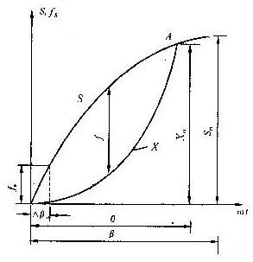
取出梭子，用手慢慢转动织机主轴，可以测得皮结的静态位移曲线。(S曲线)
在织机正常运转情况下，用电测法，可以测得梭子（皮结）的动态位移曲线，（X曲线）。两条曲线有显著差异。
由于梭子、皮结、投梭棒等投梭机件在工作时的惯性阻力和磨擦阻力，使投梭机构

第二节 片梭引纬
一、概述
片梭织机采用片梭引纬（片状钢梭），其引纬速度高、幅宽宽、产品适应性好、质量高、技术成熟。该机机构设计新颖、材质优良、加工精度高，为织机优质高产提供了可靠保证。（如下图）
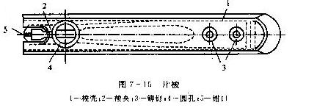
片梭作为载纬体，其特点
① 体积小，常见尺寸一般为89×14.3×6.35mm，因此可降低梭口高度，减少经纱伸长，减小经纱张力。
② 质量轻，仅有40克左右。每次引纬只携带一根纬纱，这就大大减轻了投梭及制梭机构的负担。
③ 采用扭轴投梭，投梭力稳定。
④ 每次引纬之后纬纱张力重新调节，织物外观平整光洁，匀整度高。
⑤ 投梭与制梭部分与筘座分离，减轻了筘座的负担，使织机运转轻快平稳。
⑥ 采用共轭凸轮打纬机构，筘座有较长的静止时间，有利于宽幅织物织造。
二、片梭引纬过程
为了保证片梭在梭口中顺利飞行，筘座上装有一排梳形导梭片，其作用：由于片梭质量轻，飞行中遇粘连经纱会改变飞行方向，安全起见① 导梭片控制飞行方向；② 用导梭片减少片梭（油雾湿润、润滑状态）对经纱的摩擦。
当筘座向前运动时，导梭片被移到布面下方，以便钢筘进行打纬。筘座向后运动时，导梭片插入梭口，以便引纬时片梭在导梭片支持下穿过梭口。
左侧纬纱筒子→储纬器→递纬器夹头2夹住，将纬纱递给片梭3上的夹钳夹牢→击梭→片梭在走梭板上的一排导梭片形成的梭道中飞过梭口→进入对侧接梭箱，片梭夹纱钳打开，释放纬纱后下落到织物下边的传送带6，片梭9、10被运送到织机左侧时→被提梭器提升到走梭板上→为下次投梭做准备。
在片梭织机上有多把片梭，依次循环轮流工作，其数目取决于幅宽。
过程图
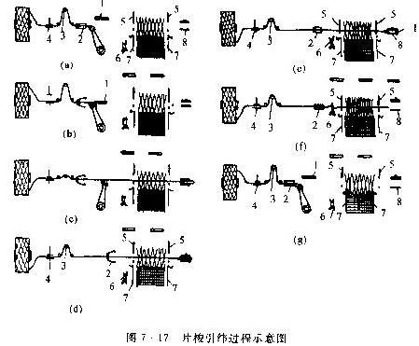
① 片梭→传送带→提梭器→投梭前位置
② 片梭夹住从筒子上引出并穿过制动器，张力调节杆和递纬器的纱头后，递纬器钳口张开，制动器解除制动。
③ 击梭后片梭携带纬纱飞过梭口，张力杆下降，片梭被对侧制梭器制动，片梭再由回退器推向布边，保证布边纱15—20mm。
④ 张力杆上抬，将梭口中纬纱张紧。
⑤ 递纬器移向布边夹住纬纱，两侧纱尾夹持器夹住纬纱。
⑥ 边剪6剪断纬纱，同时钩针准备工作。
⑦ 折边钩针将两侧纱尾折入布边，同时递纬器后退，为下次投纬做准备。如此循环，完成引纬过程。
三、扭轴投梭机构
织机传动轴经一对圆锥齿轮驱动投梭轴，在投梭轴上装有投梭凸轮。当投梭凸轮大半径作用时，通过转子12使摆杆6逆时针方向摆动，套筒10与扭轴用花键连接，投梭棒11则与套筒10固结在一起。扭轴另一端是被固定的，因此当摆杆作逆时针摆动时，使扭轴套筒连同扭轴和投梭棒均按顺时针方向偏转相应角度，扭轴的转动则产生扭曲变形，并将弹性变形的势能存储起来。（如下图）
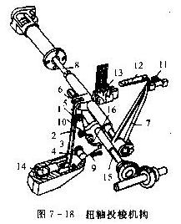
投梭凸轮回转，当转到图示位置时，扭轴加扭过程结束，投梭棒、击梭块均处于准备击梭位置。当投梭凸轮继续回转，扭轴则迅速复原而释放变形能量，投梭棒通过击梭块将片梭射入梭口。
在摆杆下端安装有液压缓冲装置，利用油压对活塞的阻尼作用，吸收击梭后的剩余能量，使扭轴与投梭棒迅速达到稳定，使投梭时的噪音及机械冲击明显减弱。投梭力调节盘4可调扭轴的加扭角度，从而改变投梭力的大小。
片梭飞行时，受到导梭片、空气、纬纱张力等阻力作用，速度会逐渐降低。在筘幅216cm的片梭织机上，出梭口V_{C}比进梭口的V_{j}下降约10-18%。
为使片梭制动过程作用缓和，避免产生过大冲击和摩擦，可适当加长制梭距离。当片梭静止之后，为了均匀纬纱张力，减少纬纱消耗，使片梭向布边回退50mm，同时重新调节纬纱张力，使布边纱头15-20mm。
片梭的制梭机构由前、后两个制梭器构成。前后制梭力均可调节，以保证片梭正确定位。新型片梭织机采用制梭力自动调节装置，由传感器感应片梭制动位置，自动保证片梭的正确制动与定位。
四、片梭引纬的品种适应性
片梭引纬属于积极式引纬方式，对纬纱具有良好的控制能力。片梭对纬纱的夹持和释放是在两侧梭箱中静态条件进行的，因此引纬故障少，产品质量高，而且纬纱在引入梭口后，由于张力调节杆的作用，使张力受到精确调整。这些性能有利于生产高附加值的产品。
第三节 剑杆引纬
一、概述
剑杆织机使用剑杆引纬，是新型织机中应用最早的织机，上世纪30年代诞生。通常使用杆状或片状的两只做往复运动的剑杆，在梭口中传递纬纱，完成引纬工作。
早期的剑杆织机在纺织业未得到认同，人们认为：剑杆质量太大（最初用钢材制作），有的甚至超过梭子质量，引纬负担过重；剑杆作往复运动，不利于提高运动速度。由于剑杆的往复运动，两剑杆到达梭口中央进行交接纬纱，然后退出梭口。送纬速度在中央位置之前便逐渐减速，接纬剑退出时，速度逐渐由“0”变大，中央部位的前进速度接近“0”，这就大大降低了纬纱的平均行进速度，从而限制织机产量。
目前，剑杆多采用碳纤维或复合材料制成，质量大大减轻，强度及耐用性大幅提高。剑杆技术发展至今，已无人再认为剑杆织机入纬率太低，织机生产率太低。目前新型剑杆入纬率已达1540m/min，与以前的800-1000m/min相比有了大幅提高。现在的剑杆织机装有高速主驱动器和新颖剑杆带直接驱动器，优化了运动顺序，从而使得剑杆运动的三个阶段，即取纬、交接和释放的速度得到优化。同时自动化技术、电子控制技术的广泛应用，使剑杆织机在新型无梭织机中所占的比例正在逐渐增大。
特点：结构简单，价格适中，运转平稳，动力消耗少，噪音低，引纬质量稳定，生产效率高，对产品适应性广。对于多色纬织造，其换色机构简单，动作可靠，最多可达16色不同纬纱，而且可织轻、中、厚型织物，对多种原料适应性极强。因此被广泛应用于复制、色织及特种织物等行业，棉织、丝织、毛织均已广泛应用。
二、剑杆引纬的分类
1、按剑杆数分类
① 单剑杆：由一根剑杆将纬纱从梭口一侧引导到另一侧。幅宽受限制，速度低。
② 双剑杆：由两根位于梭口两侧的剑杆协同完成引纬。送纬剑、接纬剑。
2、按剑杆结构特点分类：
① 刚性剑杆：剑头借助一刚性空心杆状结构进行传输，它不需导剑构件，剑头体积小，引纬大部分时间剑杆剑头悬空在梭口中，减小对经纱摩擦，剑头、剑杆消耗少，保养维护方便。但占地面积大，幅宽受限制，不适应高速。
② 挠性剑杆：剑杆是由剑头和柔性剑带组成，剑带多为钢带、尼龙带或碳纤维复合材料。剑带是由剑带轮传动的，轮齿与剑带齿孔一方面啮合传动，另一方面又进行摩擦传动，剑带轮做摆动式回转时，形成剑带往复直线运动。（如下图）
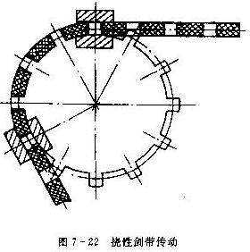
3、剑杆头握持方式：
叉入式：每次引入双纬，纬纱易受损，应用较少，帆布织造用的较多。
夹持式：特殊结构的钳口夹住纬纱，单纬。
三、剑杆引纬过程：
单剑杆：叉入式； 双剑杆：夹持式
筒子纱架→储纬器→导纱器→选纬杆导纱孔
开始引纬：选纬杆下降→选中纬纱被送到送纬剑前进轨迹上→送纬剑前进夹住纬纱→送入剪刀口→送纬剑进入梭口时，剪刀剪断张紧纬纱（上一纬）→中部由接纬剑接过纬纱，完成交接，各自回退，接纬剑将纬纱拉出梭口→接纬剑上纱夹与压板前端弧面相撞时，纱夹放开纬纱，完成引纬。
四、剑杆运动的工艺参数
1、剑杆的动程：
剑杆应平稳地沿直线做往复运动，在有关工艺条件不变情况下，剑杆的动程是确定的，送、接纬剑的总动程S=B+a+b+C,两剑交接重叠动程C一般为5—10mm。a和b又称为剑杆运动的空程，剑杆退足时，必须与布边有一定距离，以便设置换纬、剪刀、布边等其它机构，空程的设置是必要的。
空程的确定一定要由织物工艺要求来确定，不可过大或过小。空程过大，会减少剑杆的有效动程，降低织物幅宽。从减小剑杆在梭口中的加速度来考虑，空程应大一些，剑杆进梭口前速度高一些为好；但从有效提高剑杆的有效动程，增加送纬剑夹纱的可靠性考虑，空程应小些，进梭口前的速度低一些为好。因此，应综合考虑，合理确定。
2、剑杆的运动规律
运动规律应符合工艺要求。送纬剑进剑过程中，要求夹纬准确可靠，运动尽量平稳。接纬剑退出梭口后释放纬纱，对剑杆亦有一定要求。两剑杆在梭口中央交接纬纱时要相互配合，相对速度尽量小才好。（如下图）
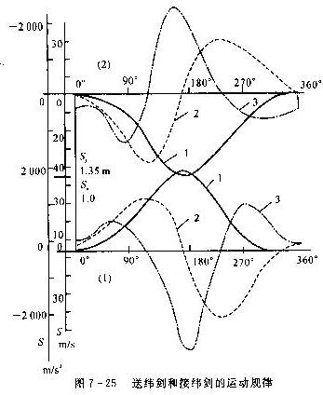
在剑杆织机发展的初期，因织机速度较低，当时对剑杆的运动规律的研究多集中在剑杆的位移和速度上，主要就是确定剑杆的总动程，保证送、接纬剑按工艺要求在恰当的时间前进与退出，并力求降低纬纱交接时两剑的相对速度。当时很少考虑加速度，一般采用简谐运动规律。
进入七十年代后，剑杆织机在高速化方面有了较大发展。织机主轴的转速大幅提高，由于驱剑机构的加速度过大，使剑杆运动的弹性变形、惯性冲击较大，从而影响了织造的顺利进行。
若采用简谐运动规律，两剑杆在交接纬纱时速度为零，但加速度却处于峰值，车速较高，则驱剑机构产生较大弹性变形和惯性冲击。冲击量过大，容易使纬纱交接失误，甚至会发生剑头相撞现象。所以，在高速剑杆织机上设计剑杆运动规律时，必须高度重视剑杆的加速度，应尽量减小剑杆的交接处的加速度，以减小冲击，保证顺利引纬。
高速剑杆织机上多数是采用组合曲线为其运动规律。
采用组合曲线运动规律，可以降低纬纱在梭口中央交接前后两剑的加速度值，而且变化较均匀，减小交接时的剑杆冲击量，且构件振动小，可提高纬纱交接的可靠性。
五、剑杆引纬的品种适应性
剑杆引纬以剑头夹持纬纱，纬纱完全处于受控状态，属于积极式引纬。采用设计合理的传剑机构使剑杆运动具有较理想的运动规律，配合储纬器的使用，保证了剑头在夹纬、引纬、交接纬纱过程中所受张力较小，这显然对一些细特纱、低强纱或弱捻纱等纬纱进行织造是非常有利的。
大多数新型剑杆织机剑头的通用性较强，能适应不同原料、不同粗细、不同截面形状的纬纱，尤其是纬纱是花式纱线（竹节纱、起圈纱等）或是粗细纱间隔形成粗细条。
剑杆引纬因具有极强的选纬功能，换色机构简单，能方便进行2、4、8色多达16色的纬纱任意换纬，特别适合于多品种、小批量的色织物生产，还有装饰织物、毛织物生产。
双层剑杆织机适用于织双层织物，比如长毛绒、灯芯绒、丝绒或地毯等织物的织造。
第四节 喷气引纬
一、概述
喷气织机采用喷射气流引纬
最早是由捷克斯洛伐克1949年研制而成的。开始无限制气流扩散的措施，只能织45cm的织物。1956年捷克成功研制出管道片引纬系统，可限制气流的扩散，幅宽有了一定的增长，到60年代由荷兰研制出辅助喷嘴，使织机的转速及幅宽进一步增大。七十年代后，一种新型的限制气流、防止气流扩散的方式—异型筘问世了，使喷气织机的品种范围扩大了，质量也有了较大提高。
进入九十年代后，计算机技术的广泛应用，使喷气织机的机电气一体化程度大大提高，自动化、智能化程度有了飞跃性的发展。目前入纬率可达2000m/min，n_{max}=1200rpm，是棉织行业最具发展前途的新型织机之一，白坯、色织、多臂、提花、轻薄、厚重都可适应。
喷气织机分为三类：
① 单喷嘴引纬：管道片控制气流
② 多喷嘴接力引纬：管道片控制气流
③ 多喷嘴接力引纬：异型筘控制气流
二、引纬原理
1、圆射流的性质
从圆形喷嘴中射出的压缩空气流叫圆射流，它具有“喷射成束”的特点。由于喷出的射流与周围静止的空气之间有一定的速度梯度，结果使射流将一部分动量传给空气，使一部分原来静止的空气被射流带着向前运动，称为射流的卷吸作用；同时又使一部分原来静止的空气获得较低速度并作垂直于射流轴线方向缓慢运动，这就是射流的扩散作用。因此射流一面卷吸周围的空气，一面作扩散运动，结果使射流的动量逐渐减小，射流的速度逐渐降低。（如下图）
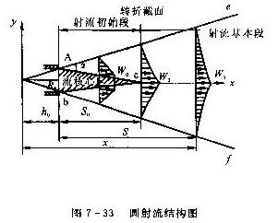
S₀ = 4.786d₀； S₀—核心区长度； d₀—喷嘴内径
在核心区内流速的分布是均匀并数值相等
由于气流扩散，流速衰减很快。早期喷气织机无任何措施限制气流的扩散，织物幅宽45cm。若依靠增加气流的流速或增大流量来控制气流速度下降是不明智的，浪费气流，损伤纱线。
目前，广泛采用组合管道片或异型筘来限制气流扩散，并配合使用辅助喷嘴，以保持气流与纬纱的高速飞行。
2、纱线在气流中的飞行速度
纬纱是在气流的推力和摩擦力的作用下飞过梭口。目前喷气织机使用的气流都属于紊流，其运动状态十分不稳定；而纱线本身又是一个柔软体，这就使气流与纬纱之间的作用十分复杂。很难用非常准确的表达式来描述气流对纬纱的牵引力。书中所列摩擦牵引力公式也只是近似公式。
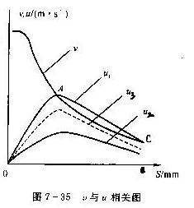
气流速度V、纬纱飞行速度μ的变化与纬纱的飞行状态有密切关系。
气流速度V曲线不变，纬纱飞行速度在三种情况下，纬纱飞行状态情况：
μ₁曲线：
OA段，纬纱飞行加速阶段，V>μ₁，气流牵引纬纱飞行，纬纱伸直飞行。
AC段，V<μ₁，纬纱仅靠惯性力飞行，气流对纬纱起阻碍作用，造成前拥后挤，易产生纬缩疵点。
μ₂曲线：
纬纱飞行过程中，V>μ₂，气流始终牵引纬纱飞行，但μ₂太低，引纬时间过长，不利于与打纬、开口等运动配合。
μ₃曲线为最佳选择。V>μ₃,尽量提高μ₃值。
在多喷嘴接力引纬时，由于气流能按需要得到补充，所以气流速度波动范围小，引纬时纬纱飞行速度稳定，纬纱头保持伸直，卷曲小，从而提高了喷气引纬质量和增加引纬幅宽。
三、引纬过程及引纬系统
1、引纬过程
纬纱筒子纱退绕，缠绕在定长储纬器表面，再从定长储纬器上退绕下来经过探纬装置进入主喷嘴（圆管状）。高压空气由进气口进入主喷嘴，由主喷嘴喷出高速气流带动纬纱飞过梭口。引纬完成后，由剪刀剪断纬纱，织物边部的纬纱头可以折入下一梭口，以形成光洁布边，也可用绞经纱固定边部经纱，保留纬纱头，形成毛边织物。
在筘座上装有一排辅助喷嘴，各辅助喷嘴适时开闭，补充气流，牵引纬纱，以保持纬纱快速、稳定飞行。
2、单喷嘴引纬系统
早期的管道片式喷气织机采用单喷，只有一个喷嘴喷射高速气流，为了防止气流扩散，在引纬通道上设置了管道片，以抑制管道内气流的速度下降，有利于扩大引纬距离，增加织机幅宽，改善引纬质量，达到节能效果。而且在纬纱出口处增设吸嘴，吸住纬纱头端，使纬纱得到伸展。
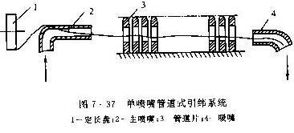
管道片：
将工程塑料制成的管道片组合起来，固定在筘座上，纬纱与气流均在圆孔中飞行，对气流扩散起较强抑制作用。每两只管道片间保持一定间隙，便于经纱升降。
管道片上方有一个脱纱槽，在钢筘打纬之前引入管道中的纬纱从槽中脱出，被钢筘推向织口。打纬时，管道片退到布面下方。由于管道对气流的约束作用，压缩空气耗用量减少，有利于节能。该系统采用普通钢筘，价格较低，有利于翻改品种，适合小批量多品种织物生产。但管道片对下层经纱易产生摩擦，经密较大的织物，下层经纱在管道片间堵塞易引起经纱摩损和开口不清；打纬时管道片必须退到布面下方，引纬角度小，车速和幅宽受限制。
3、异型筘多喷嘴接力喷射引纬系统
① 异型筘
在筘齿上开一个凹槽。在织机上由筘齿组成一个三面封闭的气流通道，对气流扩散有一定抑制作用。打纬时由凹槽的中间部位将纬纱推向织口。为了防止气流在两个相邻筘齿间的泄散，筘齿截面做成直角梯形。
采用异型筘，使喷气织机的品种适应性更强了，可以织高支高密的高档织物，织机车速及幅宽都有了较大提高，同时质量大为提高。但异型筘价格较高，多品种、小批量生产会增大织造成本。
② 供气系统
现代喷气引纬采用集体供气方式，建一个中心空压站，通过管道向各机台供应洁净、干燥的压缩空气。
T1(0.3-0.35MPa) 用于引纬
储气筒 主喷嘴
T5(0.01MPa) 保持较弱射流
2-4只辅助喷嘴为一组，由一只电磁阀控制喷射时间。
供气系统应具有恒定的压力，并且空气含水量、含油量、含杂量有严格要求。
含水量：5g/m³,含水高易产生锈蚀，灰尘堵塞喷嘴，导致引纬状况恶化，效率降低，品质降低。
含油量：0.001g/m³，几乎要求无油。
四、喷气引纬的品种适应性
喷气引纬以惯性极小的空气作为引纬介质，车速很高，P_{W} = 2000m/min n_{max} = 1200rpm
随着喷气引纬技术的发展，其品种适应性及产品质量得到很大提高。轻薄、厚重、选色4-6色，棉、化纤长丝，适宜于大批量，低特、高密、细薄、单色织物最具优势。
喷气引纬与片梭、剑杆引纬相比，结构简单、振动小、设备价格较低，投资成本小，产量高质量好、经济效益好。
喷气引纬属消极式引纬方式，引纬气流对某些纬纱（如粗重结子纱、花式纱线等）缺乏足够的控制能力，易产生引纬疵点。气流引纬对梭口清晰度要求较高，一般采用较大上机张力，因此对原纱的质量提出了很高的要求（强力、弹性、耐磨性）。纬纱筒子纱要求最好是由自动络筒机制成的无结头纱。
第五节 喷水织机
一、喷水引纬过程
喷水引纬原理与喷气相似，均为喷射引纬。它是以洁净的水作为介质引导纬纱，由于水的射流集束性好，对纬纱的摩擦牵伸力大，单喷引纬时幅宽可达2300mm。
喷水织机适合于疏水性合纤长丝及玻璃纤维长丝的织造。喷水引纬对水质有较高的要求，需配专门水处理装置。
筒子纱→定长储纬器→导纱器→夹纱器夹持纬纱。
引纬时夹纱器开放，喷射凸轮的工作点由大半径转向小半径，此时喷射水泵的活塞在内部压缩弹簧的恢复作用下快速移动，将水流经水管压向喷嘴，通过喷嘴射出。射出水流牵引着纬纱，飞入梭口，完成引纬。引纬结束时，夹纬器关闭，夹持纬纱。这时喷射凸轮的工作点已从小半径转入大半径，将水由水箱吸入喷射泵，为下次引纬做好准备。水泵用来产生压力水，以供给喷嘴，一般采用轴向柱塞泵。
喷射水泵系统的组成：
（1）稳压水箱：洁净水进入水箱（由软水站），由它供给水泵，稳压、过滤杂质。
（2）进水阀、出水阀
（3）引水水泵、柱形活塞和弹簧
（4）脚踏辅助引纬器：停车重新启动时，踩下脚踏板吸入水流，放开喷射水流，重复多次，目测水流正常通过梭口，再开车。
二、水处理系统
在自来水或地下水中，存在着各种有机物和无机物的杂质微粒及各种金属离子、微生物等。未经处理的水会严重影响引纬顺利进行。
水中杂质、金属离子会形成水垢，堵塞孔眼，腐蚀机件，使探纬、引纬系统被破坏，易产生微生物，使织物霉变。水质要求接近纯水。（如下图）
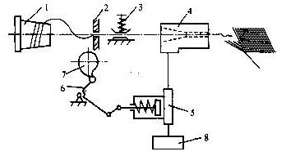
喷水织机用水量计算：
根据水泵活塞直径d(mm)，活塞动程L(mm)，织机转速rpm，η=90%，计算：
Q ’= 1.5πd²·L·n·η×10⁻⁸
余量系数1.15；杂用水、漏水因数1.2
水处理站供水设备容量
Q=1.15×1.2×N ×Q ’
织机进水口处恰当的压力为1.0—1.5kg/cm²
三、喷水引纬品种适应性
喷水引纬以单向流动的水作为介质，有利于织机高速，在几种无梭织机中，其速最高达2000m/min , 1200rpm。
适用于大批量、高速度、低成本长丝类织物生产。
喷水引纬可配多臂开口，可织高经密及小花纹组织的织物，选纬功能较差，最多只能配两只喷嘴，进行混纬或双色纬织造。喷水引纬属消极式引纬方式，梭口必须要清晰，直接影响织物的质量。
第八章 打纬
第一节 打纬机构的作用及要求
一、作用
打纬机构是织机的主要机构之一，其作用主要是把引入梭口的纬纱推向织口，与经纱交织，形成符合工艺设计要求的织物。
织物的经纱密度及幅宽，由打纬机构中的钢筘来控制。
在有梭织机上和某些剑杆织机、片梭织机，钢筘与其他一些导梭部件起着引导载纬器通过梭口的作用；在喷气织机上异形筘或管道片起着控制气流扩散的作用。
二、要求
为了实现理想的打纬运动，并使打纬机构符合织造工艺要求，达到最佳经济效益，对打纬机构的工艺要求如下：
1、有利于打紧纬纱
钢筘将引入梭口的纬纱打向织口，打纬机构的打纬力必须要适应所织织物的要求，如：紧密厚重的织物要求打纬力坚实有力；轻薄织物要求打纬柔和。同时在经纱方向要求钢筘必须具有足够的刚度，方可打紧纬纱。
2、尽可能减小打纬动程
打纬动程：筘座从后止点摆动到前止点，钢筘上的打纬点在织机前后方向上的水平位移量。打纬动程越大，筘座运动的加速度也越大，不利于高速织造。
3、筘座的转动惯量和筘座运动的最大加速度
在保证打紧纬纱的前提下，应尽量减小筘座的转动惯量及最大加速度，以减小织机的振动和动力消耗。
4、筘座运动应尽可能与开口、引纬相配合
在满足打纬条件下，尽可能提供大引纬角，以保证引纬顺利进行。扩大引纬角，织机主轴一回转中引纬的时间增长，有利于增大织机幅宽，提高车速，降低梭子飞行速度及减少机物料消耗。
5、打纬机构应力求结构简单坚固，操作安全装配方便。
第二节 打纬机构
一、打纬机构的种类
打纬机构按其结构型式不同可分为：
① 连杆式打纬机构（四、六连杆）；（如下图１、２）
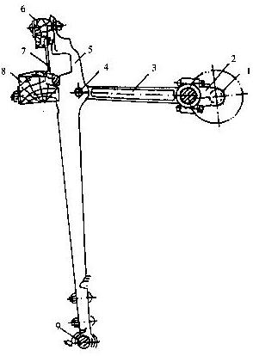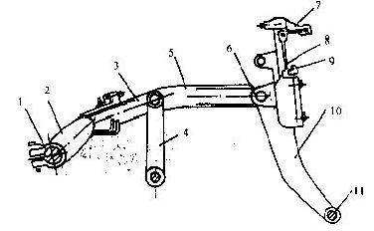
② 共轭凸轮式打纬机构
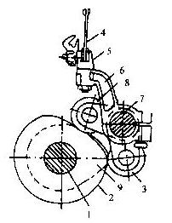
打纬机构按其打纬动程变化与否可分为：
① 恒定动程的打纬机构（常规织机）
② 变化动程的打纬机构（毛巾织机）
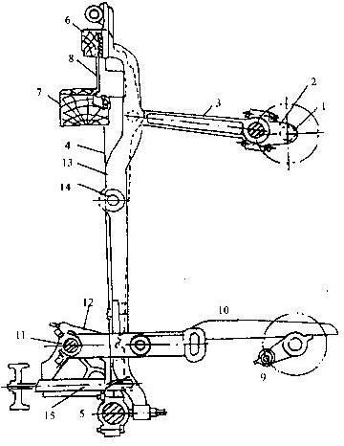
1、连杆打纬机构
四连杆打纬机构：
结构简单，制造方便，在有梭和部分无梭上广泛使用。
主轴→曲柄→牵手→筘座脚（以摇轴为中心），筘座脚向机前摆动时，钢筘将纬纱打向织口。
四连杆打纬机构的筘座运动无静止时期，引纬时期筘座运动使织机的可引纬角减小，因而对宽幅引纬不利。
喷气织机ZA系列，采用的是短动程四连杆打纬机构。主轴带动曲柄转动，通过连杆使筘座脚以摇轴为中心摆动。
对于该机必须满足二个特殊要求：
① 打纬时必须辅助喷嘴退到布面以下；
② 当钢筘摆到最后方位置时，辅助喷嘴应处于上下二层经纱中间。
通过生产实践证明，采用短动程的四连杆打纬机构能满足筘幅2300mm以下喷气、喷水织机的高速运转要求。
六连杆打纬机构：
筘座在后方位置时的相对静止时期较长，并提供较大的纬纱飞行角。可使宽幅织机高速稳定地引纬，但筘座运动动程大，不利于减少经纱摩擦。
2、共轭凸轮打纬机构
在某些织机上，由于工艺和机构原因，要求引纬阶段必须筘座静止不动，而且要求静止角度较大，所以采用共轭凸轮打纬。
主、副凸轮均安装在主轴上，主凸轮1使筘座向机前摆动进行打纬，副凸轮2使筘座向机后摆动。
主轴→主副凸轮→转动转子→摇臂摇轴→筘座和钢筘
主轴每回转一转，筘座完成一次往复运动。
共轭凸轮式打纬机构与开口、引纬均可进行较好的配合。该机构可通过更换凸轮以适应不同工作幅宽的要求，但制造精度较高，并要求良好的润滑。
3、毛巾织机打纬机构
织普通织物可采用上述连杆或凸轮打纬机构，打纬终了时钢筘将每一根纬纱都打到织口。在织毛巾织物时，为了形成毛圈，并不是每次打纬钢筘都打到织口，而是按照毛巾织物组织要求，使钢筘打纬的动程作周期性变化 。如织三纬毛巾织物时，在主轴转三转引入三根纬纱过程中，前二纬筘座打纬动程较小，而第三纬筘座摆幅最大，以打紧纬纱，形成毛圈。
二、四连杆打纬机构分析
1、轴向打纬与非轴向打纬
轴向打纬机构：
当筘座脚摆到最前、最后极限位置时，相应位置上牵手栓中心的连线若通过主轴中心，则称之为轴向打纬机构。
非轴向打纬机构
当筘座脚摆到最前、最后极限位置时，相应位置上牵手栓中心连线不通过主轴中心，则称之为非轴向打纬机构
非轴向偏度e：主轴中心偏离牵手栓二极端位置连线程度。
2、曲柄半径r与牵手长度L的比值
r/L 的比值影响到筘座运动的速度、加速度
① 长牵手：r/L < 1/6
② 中牵手： 1/6 < r/L <1/3
③ 短牵手： r/L > 1/3
长、中、短牵手打纬机构
3、四连杆打纬机构筘座运动的性质
四连杆打纬机构，其筘座的运动性质取决于牵手栓运动性质。可以认为牵手栓的运动规律就是筘座的运动规律。根据四连杆打纬机构的运动学分析：曲柄半径r与牵手长度的比值（r/L）和非轴向偏度e的大小，都会影响筘座的运动。
可以通过长、短、中牵手打纬机构筘座运动的位移、速度及加速度曲线，分析不同牵手打纬机构筘座的运动特点。从位移图可以看出：
牵手越短，当曲柄处于后止点附近时，筘座运动越缓慢，相对静止的时间越长。
速度与加速度曲线可看出：
牵手越短，当曲柄处于前止点附近时，筘座的运动速度就越快，加速度也就越大，有利于打紧纬纱。
但是牵手越短，筘座运动的加速度变化就越大，从而织机的振动也越大，不利于高速。
短牵手打纬机构有利于梭子引纬，也有利于打紧纬纱。
三、共轭凸轮打纬机构分析
在某些织机上，由于工艺上和机械上的原因，要求筘座处于静止时期的主轴转角较大，即筘座静止角较大，因而采用共轭凸轮打纬机构。开始用于片梭织机，以后用于剑杆、喷气等其它织机。
采用共轭凸轮的目的在于大幅度扩大引纬角以便提高织机转速或加宽织机筘幅。片梭：5400mm 1300m/min
以片梭织机的共轭凸轮打纬机构为例来说明一般共轭凸轮打纬机构的工作原理。
共轭凸轮打纬机构：
主、副两凸轮固定在织机主轴上，主凸轮控制筘座及钢筘向机前摆动进行打纬，副凸轮则驱动筘座及钢筘向机后运动。为了防止打纬时筘座及钢筘的变形，沿织机幅宽方向设有多组共轭凸轮，同步工作，其组数由幅宽决定。
共轭凸轮打纬机构中，筘座的运动规律取决于主、副凸轮的外廓线，为了满足工艺需要和减少机台振动，筘座运动规律应符合以下要求：
（1）筘座由机后静止开始向前摆动进行打纬时，其加速度应由零逐渐增大。
（2）由前→后摆动到静止时，其加速度也应逐渐减小为零。
（3）在利用惯性打纬情况下，筘座在最前方位置时的加速度应为负值（指向机后），其值应满足惯性力打纬要求。
欲同时满足上述要求，仅选用一种简单的运动规律无法达到，必须采用几种运动曲线叠加起来或分段组合。一般采用正弦加速度曲线与余弦加速度运动曲线分段组合法，作为筘座运动规律。
为了避免产生冲击、振动，这两种运动分段组合时，其衔接处两种规律的曲线必须光滑连续。
Sulzer片梭与普通有梭织机打纬机构不同：
① 采用分离式筘座结构，不带梭箱。（打纬、飞行梭道）
② 采用共轭凸轮传动筘座，引纬角大，筘座静止时间长。
③ 筘座脚较短，为有梭的1/7，重量轻，转动惯量小，打纬动程短76mm(有梭170mm)。
片梭在导梭片组成的梭道中飞行，基本不与经纱接触，片梭速度下降仅10%左右。
第三节 打纬与织物的形成
织造时并不是在一次打纬后就使引入的纬纱与经纱形成结构稳定的织物，而是在离开织物一定距离的织物形成区域内，仍会发生纬纱与经纱的相对移动。在织机上必须经过若干次打纬后，才能达到规定的机上纬密。而织物结构的稳定，则需要在下机以后经过一段时间或经过后整理之后才能完成。尽管如此，打纬过程及条件对织物结构的特征依然起着决定作用。如经纱上机张力、后梁高低以及开口时间等上机参数均会影响织物的形成。
一、打纬过程
钢筘将纬纱打入织口，与经纱交织形成织物时，经、纬纱间的受力情况较为复杂。
① 综平以后初始阶段
梭口渐开，经纱纬纱相互抱合屈曲而产生阻碍纬纱向前移动的阻力，由于此时筘离织口距离较远，经纬纱相互屈曲和摩擦程度不明显，筘所受阻力极小。
② 但当纬纱被筘推到离织口很近并接近第一根纬纱时，筘所受阻力便迅速增大，经纱张力也急剧增大。
打纬开始：打纬阻力开始猛增的那一瞬。
打纬终了：当钢筘到达前死心位置时，阻力及经纱张力都达到最大值，此时称为打纬终了。
打纬过程：从打纬开始到打纬终了这一期间。
二、打纬期间经纬纱的运动
在织造过程中，纬纱在织物中的相对位置并非一次打纬便能确定的。
新纬纱在钢筘推动下，通过前方交叉的经纱将压力传给相邻的纬纱，使织口处原第一根A纬压向B纬→C纬如此等等，直到离织口一定距离之后，经纬纱之间的相对位置才不再受打纬过程的影响，织物在织机上获得稳定的结构。也就是说，每根纬纱都须经多次打纬之后，离开织口一定距离时才能获得稳定的位置，即织物是在一定区域逐渐形成的。
织物形成区：
从新织入的纬纱到不再有相对移动的那根纬纱为止的这一区域，称为织物形成区。
打纬期间，新纬纱与织物形成区的纬纱都要相对于经纱向前移动。要产生这种移动，必须要克服相当大的阻力，即经纱对纬纱的摩擦阻力和经纱由于屈曲变形对纬纱的弹性阻力。
分析在打纬期间，经纬纱相互作用情况
以纬纱为分离体：F = P
以经纱与织物为分离体：T_{j} – T_{z} = P’
平衡时，经纱张力与织物张力差 = 打纬力F或打纬阻力P
打纬过程中经纬纱线运动情况：
在打纬期间，随着筘的不断前进，打纬阻力P迅猛增加，因此上述平衡不能保持。
① 当P’> T_{j} – T_{z}（打纬阻力大于经纱张力 – 织物张力），经、纬纱一起移动，即纬纱带动经纱一起向机前移动。T_{j}增加，T_{z}下降。
② 当P’ < T_{j} – T_{z} ，纬纱相对于经纱向机前移动，结果经纱收缩，经纱张力下降。
随着纬纱不断推向前方，经纬纱间摩擦作用及屈曲程度显著增大，使阻碍纬纱移动的阻力大为增加，当这个阻力超过（T_{j} – T_{z}）时，经纱将又和纬纱一起向织口移动。
由此可见，在打纬期间，经纬纱线的运动性质是不断变化的，即经纬纱一起移动和纬纱相对于经纱移动是相互交替进行的。
当钢筘由最前方向机后移动时，最初阶段织口随筘向机后移动，当T_{j} = T_{z}时为止。在筘停止对织口作用后，纬纱在经纱压力作用下，便离开已稳定的纬纱向机后方向移动。新纬纱移动量最大，A、B次之，待以后逐次打纬时将逐渐过渡到结构基本稳定状态。
三、打纬阻力
为了获得所需要的机上纬密，打纬时，新织入的纬纱与织物形成区内的纬纱都必须沿经纱作相对运动，要产生这种相对运动，钢筘在打纬时必须克服相当大的打纬阻力P。
打纬阻力：
打纬期间，经纱对纬纱的摩擦阻力与经纱由于屈曲变形对纬纱的弹性阻力两者之和。
影响打纬阻力的因素如下：
1、织物组织与结构
① 织物的经纬纱，线密度大、经纬密高时，打纬阻力大。纬密的影响远大于经密，高纬密织物比高经密织物更难打紧纬纱。
实际生产中，一般纬密小于经密，纬纱线密度大于或等于经纱线密度，目的为使织物易于织造，同时也有利于提高织物产量。
如：纯棉精梳府绸CJ14.5/14.5 523.5/283 160
(63” CJ40^{s}×CJ40^{s} 133×72)
防羽绒布CJ14.5/14.5 547/393.5 160
(63” J40^{s}×J40^{s} 139×100)
② 织物紧度愈高，打纬阻力也愈大；织物的经纬纱线密度比、紧度比愈接近1时，打纬阻力也越大。
③ 其它情况相同而织物组织不同时，打纬阻力也不同。
平纹织物经纬纱交织点多，P大；
缎纹织物经纬纱交织点小，P小。
2、经纬纱性质
织物的经纬纱表面毛糙，摩擦系数大时，P值大；经纬纱刚性系数愈大，交织时不容易屈曲变形，因而打纬阻力增大。实际生产中，常要求纬纱要比较柔软，易于屈曲以改善打纬条件，使纬纱易于织入。
3、织机的上机工艺参数
① 开口时间：
开口时间迟早，决定着打纬时梭口高度的大小，而梭口高度的大小又决定着打纬瞬间织口处经纱张力的大小。
开口时间早：打纬度时织口处经纱张力大，交织过程中，经纬纱相互作用加剧，打纬阻力相应增大；钢筘对经纱以及经纬纱线在打纬时的摩擦增大，经纱易起毛绒，断头增加；开口早闭口早，对引纬器出梭口不利。
迟开口：打纬时织口处的梭口角小，经纱张力较小，打纬阻力也小，可降低经纱断头；开口迟，闭口迟，有利于引纬器飞出梭口。但过迟则会造成开口不清，打纬时织口移动过大，使经纱磨损加重，断头增多。
对于某一具体织物，开口过早、过迟均不利，要通过试验，确定出合适的开口时间。
② 后梁的位置
后梁的位置高低决定着打纬时上下层经纱张力的差异状况。高后梁不等张力梭口，上下层经纱张力有差异，纬纱易于织入，减小了打纬阻力，适宜紧密难织的织物。但后梁过高时，上层经纱张力过于松驰，开口不清，易引起断经、跳花、跳纱，应根据织物组织及外观要求综合考虑。
③ 经纱上机张力
是指综平时经纱的静态张力。上机张力→打纬时经纬纱相互作用加剧，打纬阻力有所增加。但加大上机张力后，打纬区显著减小，从而减小了打纬终了时经纱张力峰值。需视具体情况而定。
(a) 织总经根数多的紧密织物，为了开清梭口，打紧纬纱，可适当加大上机张力。
(b) 稀薄织物上机张力要适当减小，以减小经纱断头。
(c) 织斜纹织物，考虑布面凹凸风格，不宜采用大的上机张力。
(d) 平纹织物，为了打紧纬纱，选用较大上机张力。
四、打纬区
它是控制打纬过程的重要工艺参数，它反映了织物织造的难易程度及织机上机工艺参数是否合适的标志。
打纬区是指打纬过程中筘或新纬纱移动的距离。它主要是由经纬纱之间的相对移动量和织口移动量组成。
形成打纬区的根本原因：
打纬期间打纬阻力的存在及经纱张力和织物张力的变化，因而产生纬纱相对于经纱的移动和经纬纱一起运动相互交替进行的运动状况。
影响打纬区因素有多方面的，一般情况下，使打纬阻力上升的因素均会使打纬区加大。
第九章 卷取和送经
第一节 卷取机构
按其作用原理分类：
① 积极式卷取机构；② 消极式卷取机构
一、积极式卷取机构：
通过轮系传动，驱动刺毛辊回转，将织物引离织口。
间歇式——有梭织机（如下图）
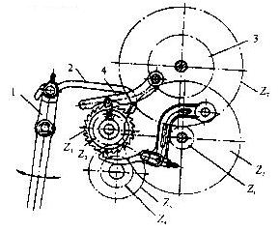
连续式——新型织机
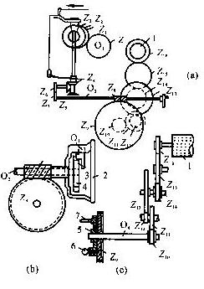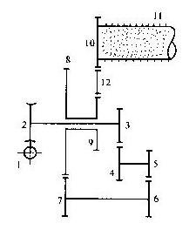
1、间歇式卷取机构工作原理
卷取动力来源于织机主轴的传动。
织机主轴一回转→筘座往复摆动→每织入一根纬纱→棘轮转动一齿→轮系作用→刺毛辊转过一个角度→织物引离织口。
由于每织一根纬纱，刺毛辊转动一次，所以属间歇式卷取机构。
机上纬密=P_{w}’
=(Z₁×Z₃×Z₅×Z₇×10)/(Z₂×Z₄×Z₆×πD) (根/10cm)
下机纬密= P_{w}’/(1-a_{j2})
经纱下机缩率a_{j2}一般为2—3%，Z₂及Z₃为变换齿轮。
根据不同的织物，可通过选择合适的变换齿轮Z₂、Z₃，以达到所定织物的下机纬密。
在实际生产中，试织新品种时，先根据以前生产的类似产品估计下机经纱缩率，并考虑工厂变换齿轮的备件情况，初步计算和选择变换齿轮的齿数，然后进行试织。根据试织情况，看下机纬密是否超过规定范围，再调整变换齿轮齿数，直到纬密符合要求为止。
间歇式卷取机构结构简单，但卷取机构工作过程中，棘轮与棘爪频繁碰撞，机件易磨损及松动，使织物纬密发生变化。适合于中低速有梭织机。
2、连续式卷取机构工作原理
为了适应织机高速运转，许多无梭织机广泛采用了包含蜗杆蜗轮的传动轮系，刺毛辊由轮系从织机主轴获得驱动力矩，连续转动，这就是连续卷取机构。
蜗杆转速与主轴转速相同，织机工作时，刺毛辊连续回转，将织物引离织口，然后卷绕在卷布辊上，为连续式。
机上纬密=P_{w}’=(Z₂×Z₄×Z₆×Z₈×Z₁₀×10)/(Z₁×Z₃×Z₅×Z₇×Z₉×πD) (根/10cm)
下机纬密= P_{w} = P_{w}’/(1-a_{j2})
Z₃ 、Z₄、 Z₅ 、Z₆为变换齿轮
不同织物规格，根据P_{w}→四只变换齿轮，10种齿轮（齿数）可供选择，互相搭配。
3、电动卷取机构(ETU)：
卷取机构与主电机脱离，采用单独的变速电机驱动刺毛辊回转，将织物引离织口。大大减化了卷取机构，织物纬密的改变可直接在计算机控制键盘上设定，无需更换纬密变换齿轮。也可在计算机上编制程序，织造中有规律地改变卷取电机转速，生产变纬密织物。
若送经也采用电动送经，那么卷取送经可由计算机统一控制，做到送经卷取联动，织轴和卷布辊可同步释放卷取纱和布，可大大提高织物的质量，操作十分方便。
二、消极式卷取机构
卷取动力是由一个杠杆重锤系统获得的，只应用于纬纱粗细不匀的废纺纱、粗纺毛纱等织造加工生产。
第二节 卷布装置工作原理
织物由刺毛辊引离织口后，经过导布辊卷绕到卷布辊上。随着织造的进行，布卷直径会逐渐增大，为了保持均匀的织物张力，卷布辊的转速应随直径的增大而降低，V=лdn，以保证布卷圆周线速恒定。
在不同织机上，卷布辊采用了不同的驱动方式。有梭织机卷布辊驱动机构：由于弹簧的作用，使布卷紧压在刺毛辊表面，保证了布卷表面与刺毛辊表面线速度时刻保持一致，布卷表面线速度不随直径而变，织物张力一致。
第三节 送经机构
织造过程中，织物不断被卷走，为了保证织造持续进行，由送经机构陆续送出适当长度的经纱进行补充，使织机上经纱张力严格控制在一定范围内，从作用原理上送经机构可分为消极式与积极式。
一、积极式送经机构
由送经机构驱动织轴回转送出经纱并根据织造过程中经纱张力的变化来调整经纱送出量。分为机械式、电子式。
1、有梭织机：（机械式）
经纱送出装置：
筘座脚向机后摆→系列杆件→使棘爪推动棘轮转动→通过蜗轮及齿轮作用→织轴转过一个角度送出经纱
打纬时不送经，有利于打紧纬纱。送经几乎发生在综框静止期，此时经纱张力波动小，有利于送经平稳。
经纱张力调节装置：
张力重锤杆→重锤→变重锤个数及在杆上位置可调经纱上机张力
2、新型织机：（电子式，ELO）
机械式送经机构复杂，调节滞后，准确度低，织疵较多。随着电子技术发展，电子送经，机构简单，作用灵敏，适应高速，是织造技术进步的方向。（如下图）
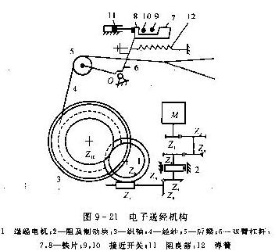
电子送经机构由以下三部分组成：
经纱张力信号采集系统：用非电量电测手段
信号处理和控制系统：用电子技术
织轴驱动装置：用单独送经电机驱动
织轴回转，送出经纱，并保持张力恒定。
根据控制系统传输来的信号，经放大器放大，推动电动回转，经减速器（轮系）控制织轴送经。
电动式送经系统的响应速度比机械式快10倍左右，系统反应和动作执行非常灵敏，适合高速织机需要。它对经纱张力的控制精度较高，从满轴到空轴，经纱张力平均差异<2%，波动很小。
二、消极式送经机构
依靠经纱张力将经纱从织轴上退绕出来，完成送经动作。送经量的调节有人工与自动两种。应用较少，低档、低速织机，老式国产有梭毛织机。（如下图）
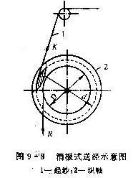

第十章 织造综合讨论
第一节 织机的振动与噪音
一、织机的振动与噪音
织机振动主要发生在：击梭、制梭、开口和打纬四个阶段。
织机噪声声源：投梭机构、制梭机构、打纬机构、开口和传动机构对工人的听力危害极大。
二、织机主轴的回转不匀率
1．主轴转速
主轴回转速度平均转速：指主轴在一分钟内的平均转速。
织机主轴转速变化的程度用主轴回转不匀率表示。回转速度不均匀，会影响织机平稳运转，造成零部件磨损，影响织机运转速度。
织机主轴回转不匀率A ：织机主轴一回转中的最大、最小速度之差与平均速度之比的百分数，称为织机主轴回转不匀率。
2．织机主轴的回转不匀率计算
主轴回转不匀率A = (nmax-nmin) / n平均×100%
A值越大，织机运转越不平稳，织机的振动及零部件磨损越大，增大织机动力消耗，影响电机寿命。
有梭织机采取以下减小回转不匀率A值的方法：1、减轻筘座及梭子的质量；2、增加飞轮的质量
老式有梭织机A值约为15—20%
新型有梭织机A值为10%左右
均匀，会影响织机平稳运转，造成零部件
磨损，影响织机运转速度。
第二节 织机的传动系统
一、织机传动机构的要求
传统织机的开口机构、引纬机构、打纬机构和卷取机构一般采用齿轮或齿型带传动形式；送经机构一般通过三角皮带轮进行传动，送经量则通过经纱张力来进行调节。新一代高速无梭织机则采用多个电机分别传动各个机构的方式，其运动配合则由中央处理器进行控制，保证各运动之间的时间协调。
二、有梭织机的传动系统
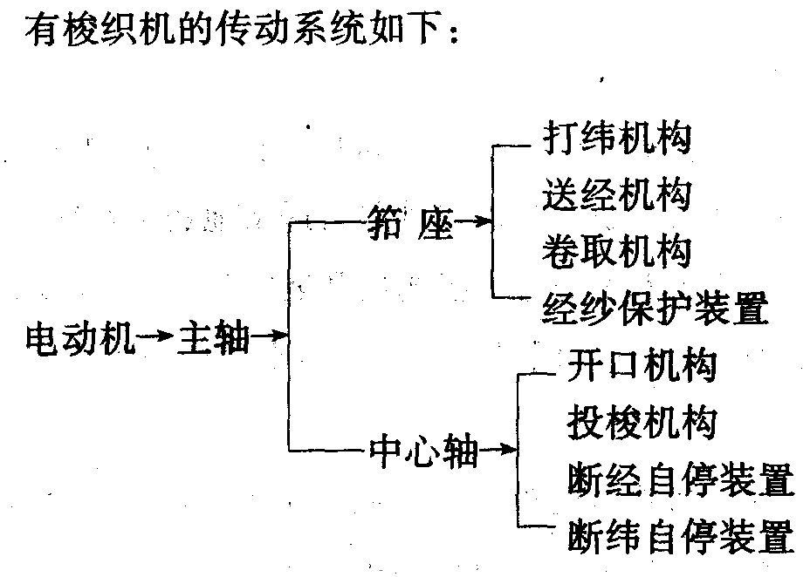
三、无梭织机的传动系统
喷气织机传动示意图
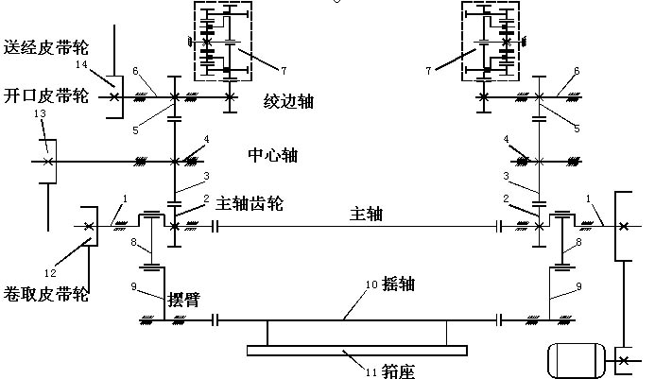

四、启动与制动装置
启动、制动装置应该满足以下要求：
（1）织机启动应当迅速，在第一次打纬时，织机车速和钢筘速度应达到或接近正常运转时的速度；
（2）织机制动应当有力、及时，避免织机开始制动后，在明显下降的车速条件下继续形成织物；
（3）织机的启、制动位置应当准确。有利于启动第一次打纬时的车速达到正常数值，便利织机操作。
无梭织机的启、制动工作原理：
启、制动机构由微电脑担任控制中心，对各种检测信号和按钮操作指令信号进行处理，然后在规定的织机主轴角度发出相应的织机启、制动信号。织机主轴角度信号由主轴编码器产生，作为启、制动机构的工作时钟。
第三节 机织物的加工流程
一、 机织物加工流程
1．单色纯棉织物
经纱 原纱→络筒→分批整经→浆纱→穿结经─
(有梭) 原纱→给湿── ── ── ──
纬纱 原纱→络筒→卷纬→给湿 ── ─ →织布→验布→折布
(无梭) 原纱→络筒 ── ── ── ──
→修整→打包→成品入库
2．单纱涤棉织物
经纱 涤棉原纱→络筒→分批整经→浆纱→穿结经─
纬纱 (有梭)涤棉原纱→络筒→蒸纱定捻→卷纬 ─ →织布→验布
(无梭)涤棉原纱→络筒→蒸纱定捻 ── ──
→折布→修整→打包→成品入库
3．股线织物
经纱 股线→络筒→分批整经→轻浆或过水→穿结经─
纬纱 (有梭) 股线管纬── ── ── ── ── ──— →织布→验布→
(无梭) 股线 →络筒── ── ── ── ── ─
折布→修整→打包→成品入库
二、织物覆盖率
物覆盖率在一定程度上反映了织物加工的难易。
织机在加工覆盖率超出适用范围的织物时，会表现出如机构变形，机件磨损严重等问题，最明显的往往是织机上织物打纬区宽度增加，织物达不到预期的紧密程度。
对于高密织物的加工，无梭织机对适用的织造范围给出了一个判别指标，即适宜加工的最大织物覆盖率.
织物经、纬向覆盖率：表示织物经、向实际密度与极限密度之比。
织物经向覆盖率：$H=\frac{P_{j}(d_{j}n_{j}+d_{w}t_{w})}{n_{j}∗\text{100}}×\text{100}\text{\%}$
织物纬向覆盖率：$H=\frac{P_{w}(d_{w}n_{w}+d_{j}t_{j})}{n_{w}∗\text{100}}×\text{100}\text{\%}$
织物覆盖率 $H=\frac{H_{j}{\text{Tt}}_{j}+H_{w}{\text{Tt}}_{w}}{{\text{Tt}}_{j}+{\text{Tt}}_{w}}$
式中：Pj、Pw—— 织物经、纬向密度（根/10cm）；
dj、dw—— 经、纬纱直径 (mm)；
Tj、Tw—— 经、纬纱特数 (tex)；
nj、nw—— 组织循环经、纬纱数；
tj、tw—— 组织循环中每根经纱平均交叉次数和每根纬纱平均交叉次数。
三、对原纱的要求
无梭织机应用的不断普及，在高速运行的情况下，为了减少纱线断头率，提高织机效率，原纱检验制度是必不可少的。
1. 纱线断裂强度
大部分纱线的最小强力是由纱线中细节弱环决定的弱环的数量与织机停台具有极高的相关性。因此，减少弱环，降低原纱的单纱强力CV值，才能减少纱线断头率.
新型织机制织纯棉织物的单纱强力经验公式:
T=8000/Ne
T’=8000(1+k)/Ne
T ―― 普梳纯棉单纱强力（g）；
T’―― 精梳纯棉单纱强力(g)；
Ne ―― 英制支数；
k ―― 修正系数，取值5%～8%。
2. 原纱条干CV值和粗节、细节、棉结数
原纱条干均匀度CV值与单纱强力CV之间正相关。一般纱线均匀度CV值、原纱的粗节、细节和棉结数等应控制在2001年乌斯特统计值5~25％的水平效果较好。
实践表明：
14.5tex的精梳棉纱条干均匀变异系数可定在13.5%, 每千米+50%的粗节在26个左右，－50%的细节在5个左右，+200%的棉结在60个左右。
3. 原纱毛羽
纱线毛羽对织机的正常运转有着密切的关系，经纱毛羽多，纠缠严重，导致开口不清，形成织疵。纱线毛羽指标:
2001年乌斯特公报中纱线毛羽H值、毛羽标准差Sh和变异系数CVh。
例如14.5tex的精梳棉纱的毛羽指数H值可在5左右。
第四节 织机上机工艺参数
一、织造工艺参数的分类
固定工艺参数：在织机设计、机器安装好后已经确定,一般织造时不因织物品种的变化而变化。包括：胸梁高度、筘座摆动动程，有梭织机的梭道角度等。
可变工艺参数：又称上机工艺参数。织造时随着织物品种的变化而作相应调整的。包括：梭口高度、经位置线、开口时间和经纱上机张力等。
二、织机上机工艺参数的选择
1．梭口高度
梭口高度对经纱的伸长与断头有很大的影响。确定梭口高度，应首先考虑引纬器断面尺寸的大小。梭口高度与开口机构型式密切相关。确定梭口高度时，应考虑筘座摆动动程和筘座运动规律。
2．经位置线
经位置线主要由织口、综眼、后梁三点的位置决定
经位置线的工艺调整：通过调节后梁高低和前后位置来实现的；等张力梭口：后梁在经直线上；不等张力梭口：后梁高于或低于经直线。
3．开口时间：（综平时间）
指综框平齐、经纱回到经位置线的时刻。开口时间早，则打纬终了的梭口开得较大，经纱张力大，有利于开清梭口和打紧纬纱，但经纱与钢筘磨擦加剧，容易使经纱起毛断头。平纹织物、紧密度高的织物开口时间较早；斜纹、缎纹织物开口时间稍迟；提花织物为使花纹变形少，开口时间也应迟些。
4．经纱上机张力
上机张力一般根据纱线的强力和织物品种确定，通常小于经纱断裂强力的20%。无梭织机织造，因引纬器小、梭口高度小，为开清梭口，上机张力可大些，但不要超过经纱断裂强力的30%。
第五节 织物横档疵点
织物的横档疵点：指织物表面因织机性能不佳、操作不当等原因引起的纬纱排列不匀的疵点，在高密和低密织物上反映较多。
织物横档疵点的成因很多，主要如下:
1、织机开关车引起的横档疵点
2、织机送经不良引起的横档疵点
3、织机卷取不良引起的横档疵点
4、经纱和织物蠕变引起的横档疵点
5、纬纱条干不匀引起的横档疵点
第六节 国内外织造技术的发展方向
一、机织物加工的快速反应
采用计算机和网络通讯技术，在生产过程高度自动化、计算机化的基础上对机织物的产、供、销、人、财、物、产量、质量和效益等进行全面、科学的管理，以最快速度生产响应客户需求的产品。
在纺织厂内部，采用现代化的生产设备和计算机辅助设计（简称CAD）、计算机辅助工艺设计（简称CAPP）、计算机辅助制造（简称CAM）和管理信息系统（简称MIS）等，乃至将它们集成到一起的计算机集成制造系统（简称CIMS）。
ERP－企业资源计划系统(Enterprise Resource Planning)
ERP是建立在信息技术基础上，以系统化的管理思想，为企业决策层及员工提供决策运行手段的管理平台。其核心思想就是将企业的人力、资金、信息、物料、设备、技术等各方面资源充分调配，平衡优化，为企业提高资金运营水平、提高生产效率、降低经营成本、减少库存、提高服务质量提供强有力的工具。
ERP的本质：就是管理和IT的结合，就是物流、资金流和信息流进行全面一体化管理的管理信息系统（MIS）。企业通过ERP可以与CRM（客户关系管理）、SCM（供应链管理）进行整合，以实现供应商、企业、客户整个价值链的信息化管理。
二、国内外织造技术的发展方向
新型无梭织机的优势在于：
1．产品档次高，能适应高难产品的织造要求
2．无梭织机自动化程度高，产品质量好
3．速度快、效率高，劳动生产率高
4．振动、噪声低，有利改善劳动条件

